Moduldokumentation

Modul Embedded System Software Design (ebssd)

Simon Wächter

2019

Inhalt

1 Einleitung 4

1.1 Einleitung 4

1.2 Lernziele 4

1.3 Prüfungen 4

2 Woche 1 5

2.1 Präsentation 1: Organisatorisches 5

2.1.1 Lernziel/Lerninhalt 5

2.1.2 Voraussetzungen/Prüfung 5

2.1.3 Organisation Theorie-/Praxisteil 6

2.1.4 Übersicht Versuchsinhalte 6

2.1.5 Themenkreise Theorie/Frontalunterricht 7

2.1.6 Literaturreferenz 7

2.2 Präsentation 2: Betriebssystemvarianten, Lizenzen und Echtzeit 8

2.2.1 Systemwahl für Embedded Systeme 8

2.2.2 Realtime ≠ sofort! 8

2.2.3 Hard- vs. Soft-Realtime 9

2.2.4 Kurzübersicht Betriebssystem-Varianten 9

2.2.5 Betriebssystemlos System (also ohne Betriebssystem) 10

2.2.6 Typische Ereignisbehandlung in Betriebssystemlosen System 10

2.2.7 Real Time Operating System (RTOS) Echtzeit Multitasking Betriebssystem 11

2.2.8 Normales “General Purpose” Betriebssystem (Windows, Linux, OS-X, ...) 11

2.2.9 „Abgespecktes“ General Purpose Betriebssystem 12

2.2.10 Gereral Purpose Betriebssystem mit Realtime-Patches 12

2.2.11 Co-Kernel Approach 13

2.2.12 CPU für RT-Tasks exclusiv reservieren 13

2.2.13 Cooperative (Non-Preemtive) Multitasking 14

2.2.14 Preemtive Multitasking 14

2.2.15 Multitasking - Timeslicing 15

2.2.16 Linux preemption model (bei Tasks mit RT-Prio unter einem RT-Scheduler) 15

2.2.17 Eigene Realtime Tests... 16

2.2.18 Echtzeit-Anforderungen der Anwendung 16

2.2.19 Betriebssystem Fallbeispiele 17

2.2.20 Open Source – grundlegende Idee... 17

2.2.21 Open Source Lizenzen - mit/ohne "Copyleft 18

2.2.22 Resumée GPL und LGPL 18

2.2.23 Wo liegt die Bagatellgrenze? (insbes. bei Lizenzen mit Copyleft) 19

2.3 Präsentation 3: Zielsystem Hardware 19

2.3.1 Verwendetes Target Boards 19

2.3.2 EMV-Gerechte Handhabung (In nicht-EMV-gerechter Umgebung) 20

2.3.3 Wandboard 20

2.3.4 Blockschaltbild Wandboard 21

2.3.5 Freescale/NXP IMX.6 SoC Family 21

2.3.6 Industrietaugliche Boards? 22

3 Woche 2 23

3.1 Präsentation 4: Linux Bootvorgang und Root Filesystem 23

3.1.1 Linux-Alternativen für Embedded Boards 23

3.1.2 Prinzipielle Boot-Phasen beim Booten eines Linux Systems 23

3.1.3 Bootvorgang bei PC-Systemen (Kernel nur lose an spezifische HW angepasst)... 24

3.1.4 ... vs. Bootvorgang Embedded Linux 24

3.1.5 Ultra-schnell Linux booten (< 1s) 25

3.1.6 Embedded System mit kleinem Datenträger (FLASH mit wenigen MB) 25

3.1.7 Unsere Wandboard Systemkonfiguration (RFS basierend auf Buildroot) 26

3.1.8 Busybox "Toolbox" 26

3.1.9 Buildroot vs Yocto 27

3.1.10 Buildroot Funktion 27

3.1.11 Tipps zur Bedienung auf Hostsystem 28

4 Woche 3 29

4.1 Präsentation 5: Crosscompilation und Revision Control System 29

4.1.1 Was beinhaltet die GCC Toolchain (GNU Compiler Collection) 29

4.1.2 Native- vs. Cross-Compiler 29

4.1.3 Linux Mainline Kernel Development 30

4.1.4 Weitergabe von Quellcode ab Tarball oder Git ? 30

4.1.5 Kurzübersicht Projekt-Versionsverwaltung (Revision Control Systems) 31

4.1.6 Die wichtigsten Git-Befehle 31

4.1.7 Neues Git Repo erstellen (Für initial eigene Projekte) 32

4.1.8 Die wichtigsten Git-Befehle 32

4.1.9 Lokale Änderungen und "Commits" 33

4.1.10 Aktualisierungen des Remote Branches übernehmen oder hochladen 33

5 Woche 4 34

5.1 Präsentation 6: Device-, Library und System-Interface 34

5.1.1 Linux Kernel Architecture (stark vereinfacht!) 34

5.1.2 Linux Kernel Map etwas detaillierter... 34

5.1.3 "Device Interface" und Devicenodes 35

5.1.4 Device Node Varianten 35

5.1.5 Filesystem Layers 36

5.1.6 Filesystem Layers (Detaillierter) 36

5.1.7 procfs 37

5.1.8 Beispiel einer möglichen VFS Laufzeitkonfiguration 37

5.1.9 Library Functions vs. System Calls 38

5.1.10 "Unbuffered" Zugriff z.B. auf einen Device Driver 38

5.1.11 Unbuffered File System Calls 39

5.1.12 Buffered C File Streams (zusätzliche Pufferung im Userspace) 39

5.1.13 (Userspace-) Buffered C File Streams (der libc) 40

5.1.14 Libraries 40

5.1.15 Dyn. Linken von "Shared Libraries" 41

5.1.16 Library- und System Calls tracen 41

5.1.17 Standard C Library uClibc vs. "GNU libc" (glibc) 42

5.1.18 Resumée File-Systemcalls 42

6 Woche 5 43

# Einleitung

## Einleitung

Dieses Dokument stellt die Moduldokumentation für das Modul ebssd dar. Allfällige Unterlagen sind im Modulordner zu finden.

## Lernziele

Das Modul beinhaltet folgende Lernziele:

* Die Studierenden kennen und verstehen die betriebssystemnahen Zusammenhänge eines POSIX-konformen Universalbetriebssystems und dessen Konfiguration resp. Systeminitialisierung. Sie kennen das Spektrum an Mechanismen wie auf Hardware direkt oder über gängige Bussysteme zugegriffen werden kann.
* Die Studierenden sind in der Lage, ein Embedded System inkl. Hardwareansteuerung, Web-Server und Internet-Funktionalität zu realisieren. Sie können das hierzu passende Embedded System Board evaluieren und so konfigurieren, dass es einen sicheren und zuverlässigen Dauerbetrieb gewährleistet.

## Prüfungen

Die Modulnote setzt sich zu 100% aus einer drei Multiple Choice Semesterprüfungen und einer Modulschlussprüfung zu je 50% zusammen.

# Woche 1

## Präsentation 1: Organisatorisches

### Lernziel/Lerninhalt

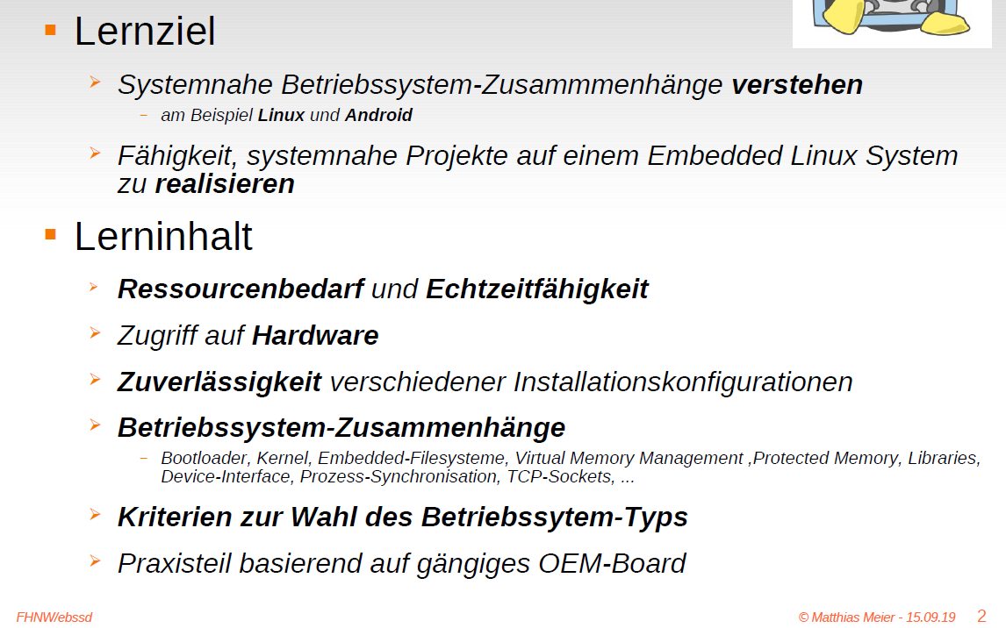

### Voraussetzungen/Prüfung

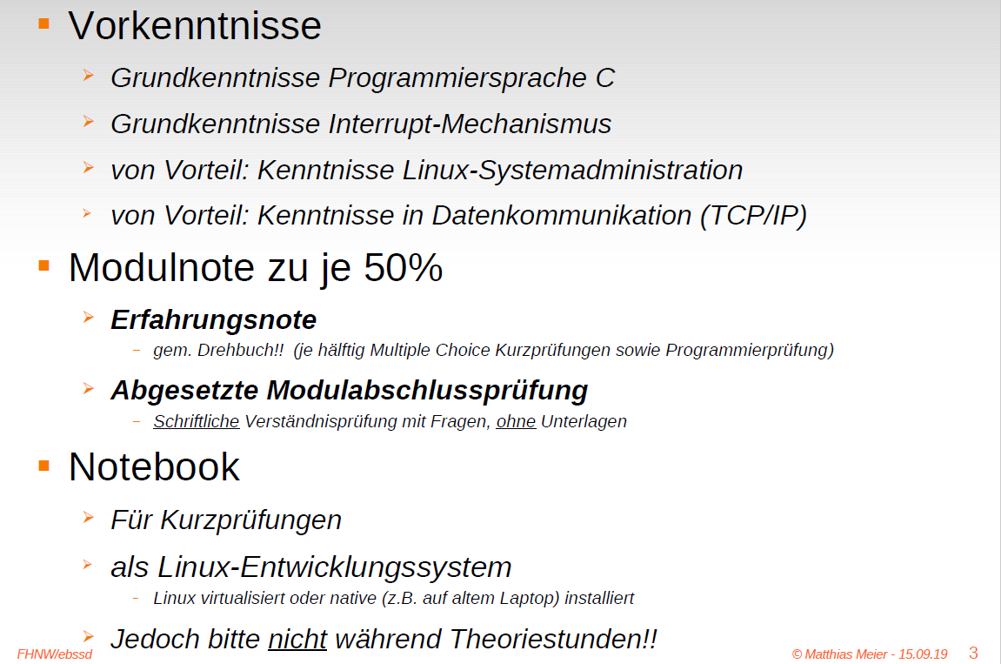

### Organisation Theorie-/Praxisteil

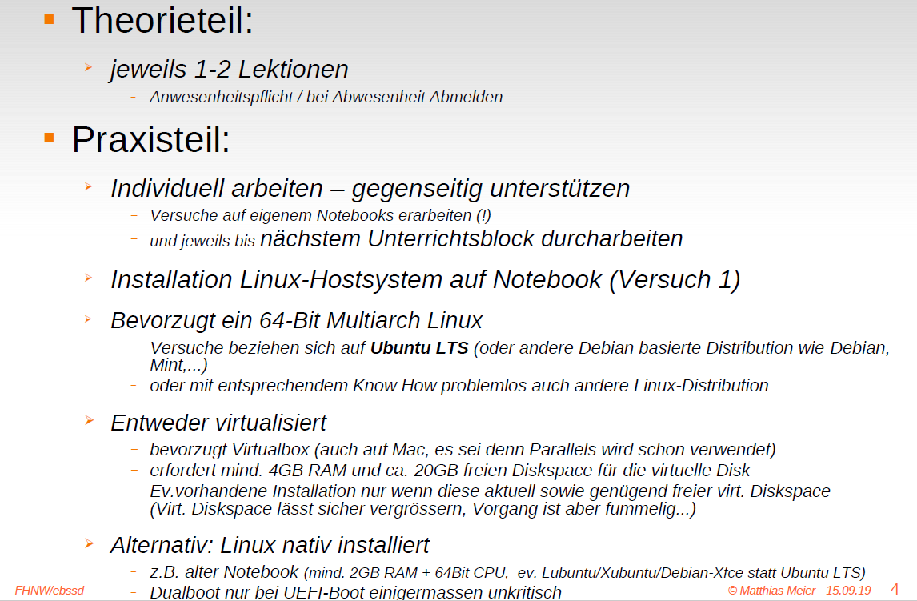

### Übersicht Versuchsinhalte

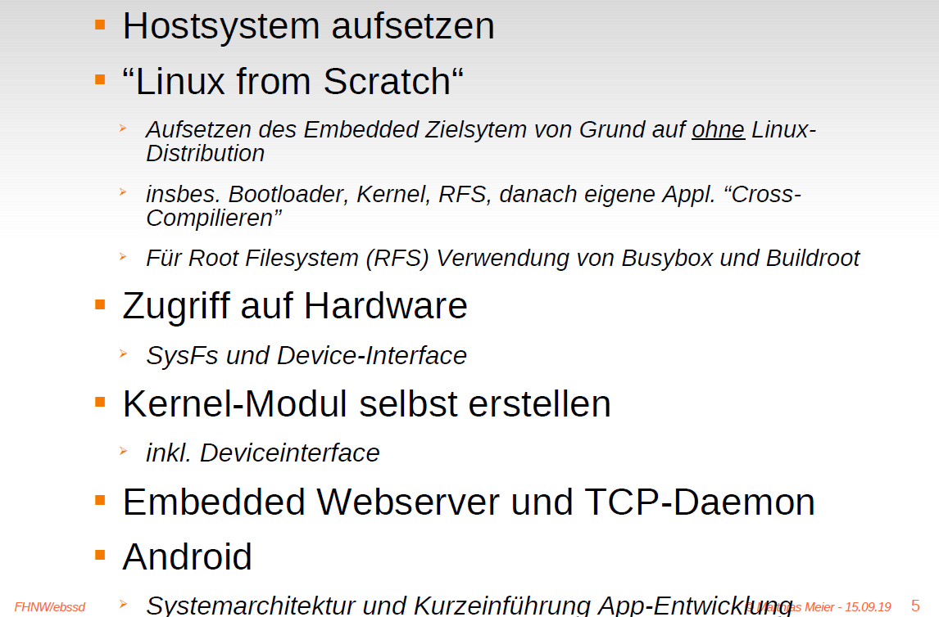

### Themenkreise Theorie/Frontalunterricht

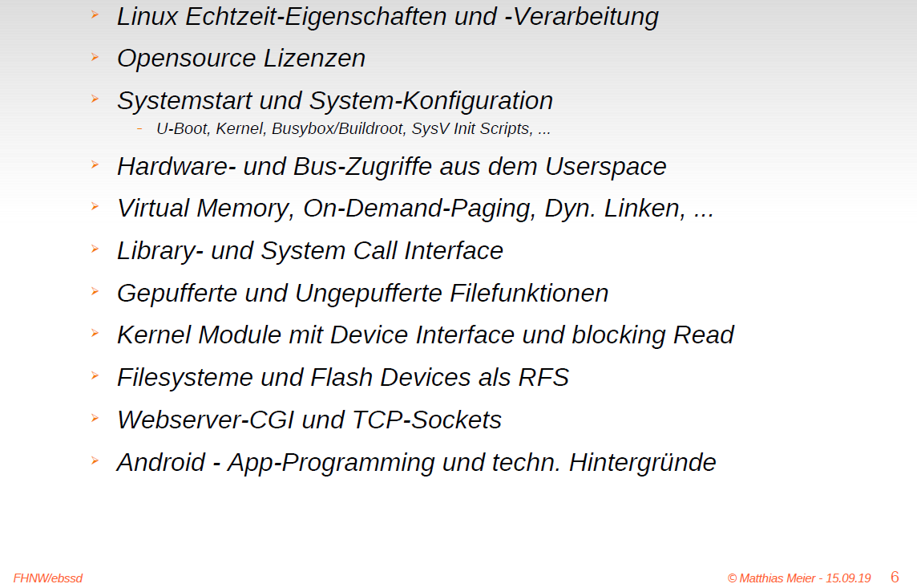

### Literaturreferenz

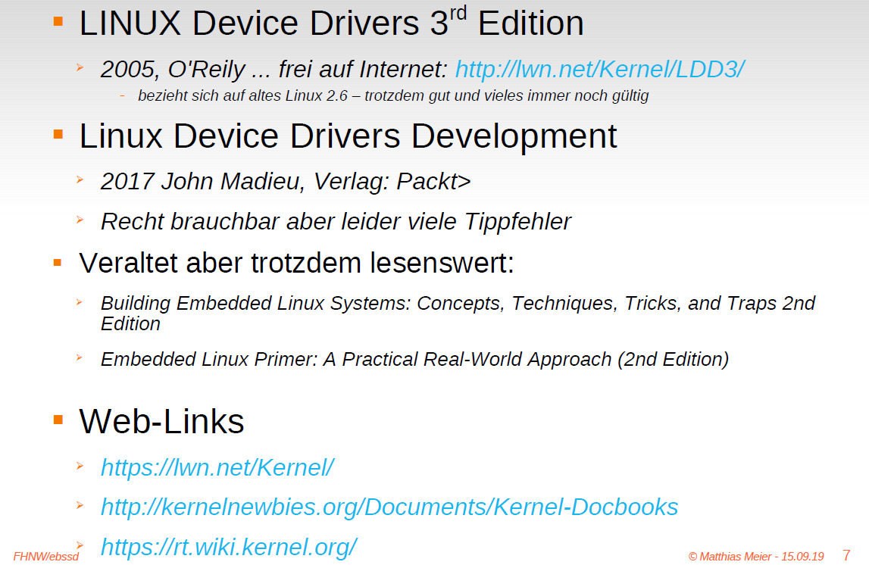

## Präsentation 2: Betriebssystemvarianten, Lizenzen und Echtzeit

### Systemwahl für Embedded Systeme

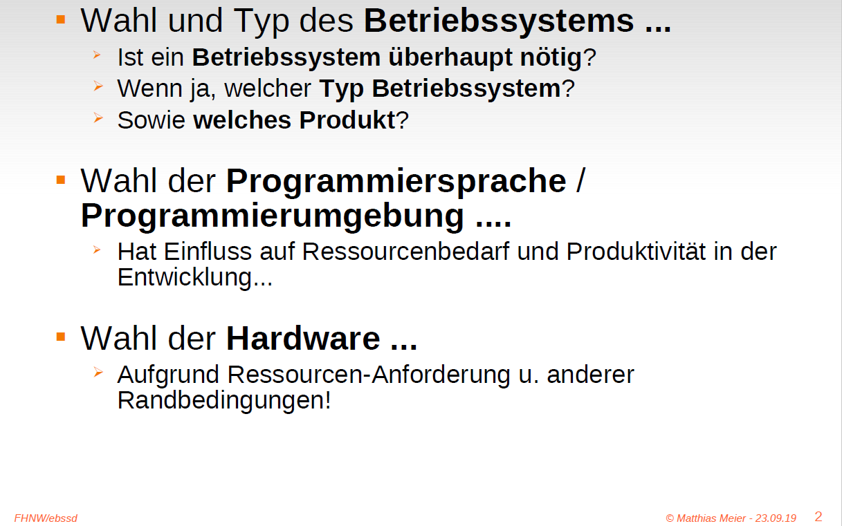

### Realtime ≠ sofort!

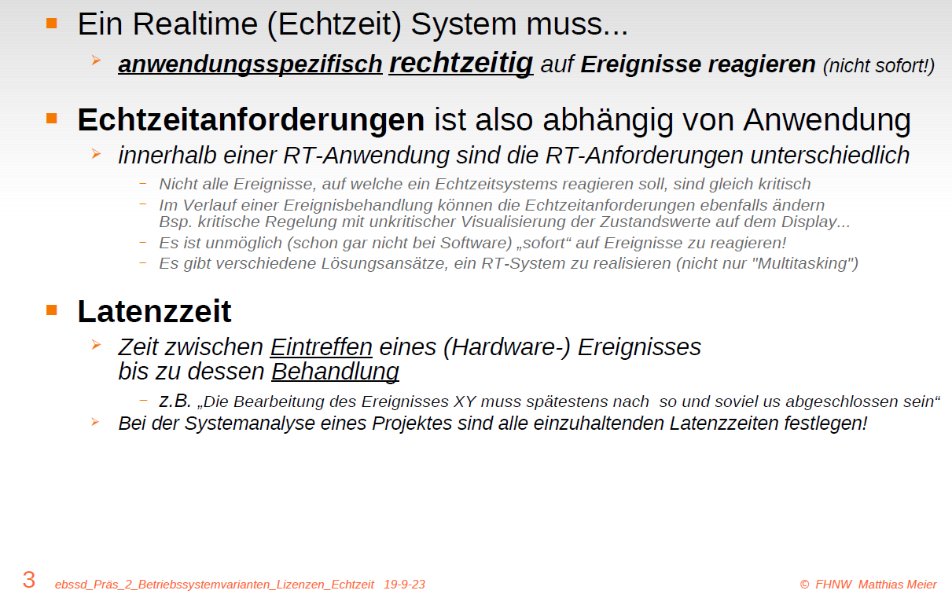

### Hard- vs. Soft-Realtime

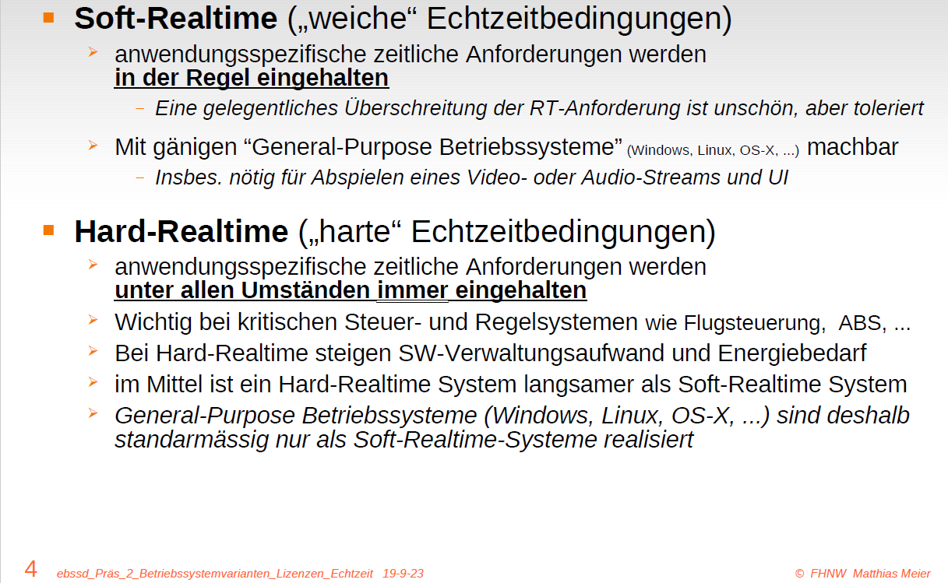

### Kurzübersicht Betriebssystem-Varianten

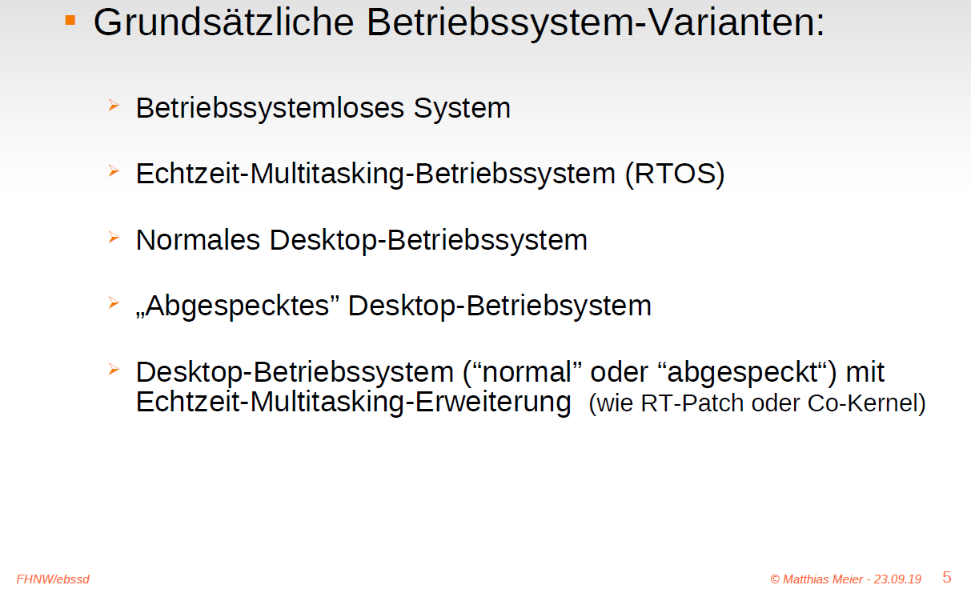

### Betriebssystemlos System (also ohne Betriebssystem)

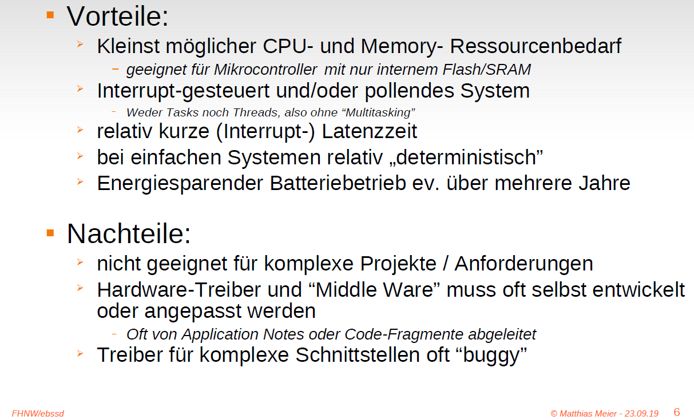

### Typische Ereignisbehandlung in Betriebssystemlosen System

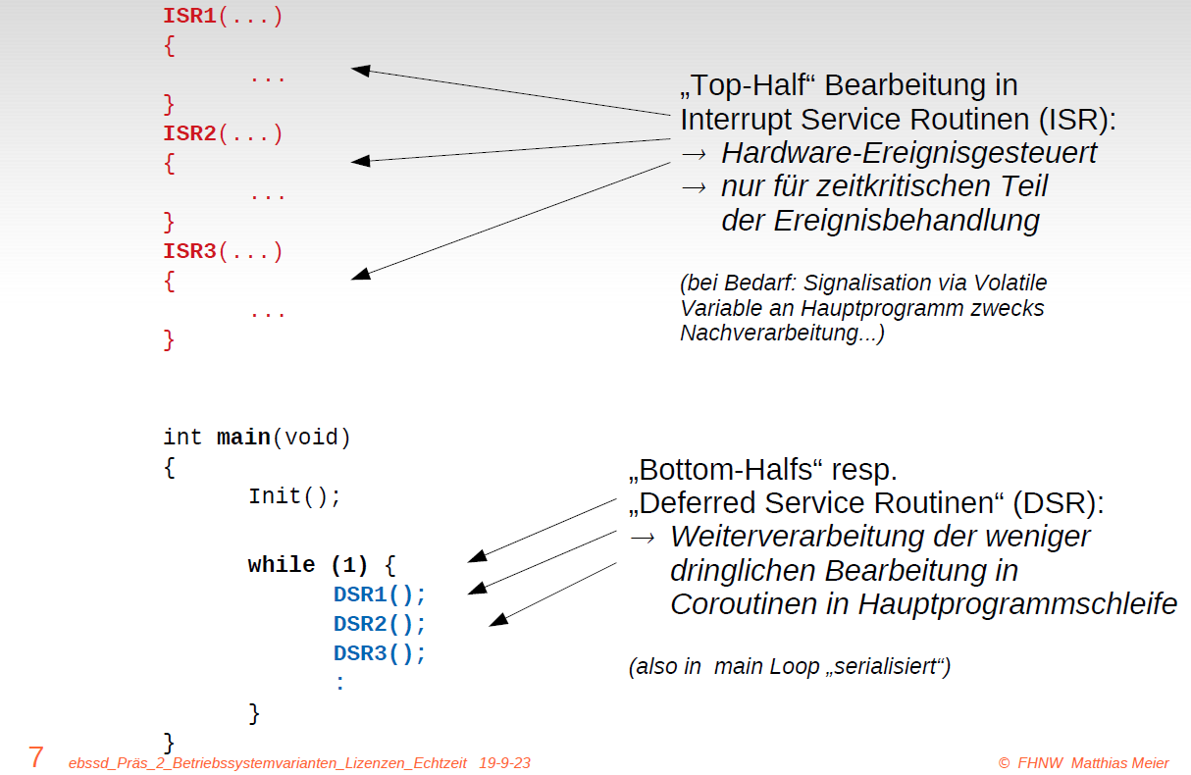

### Real Time Operating System (RTOS) Echtzeit Multitasking Betriebssystem

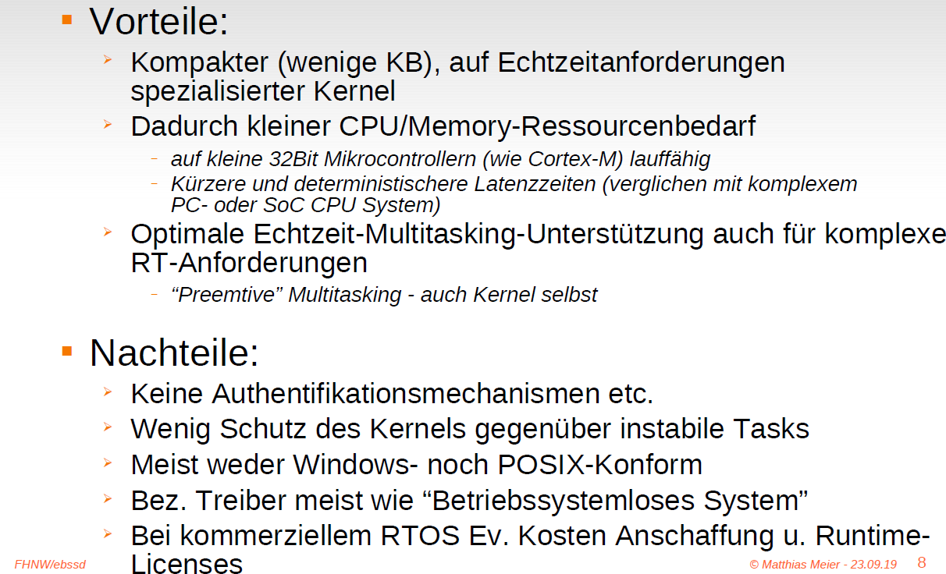

### Normales “General Purpose” Betriebssystem (Windows, Linux, OS-X, ...)

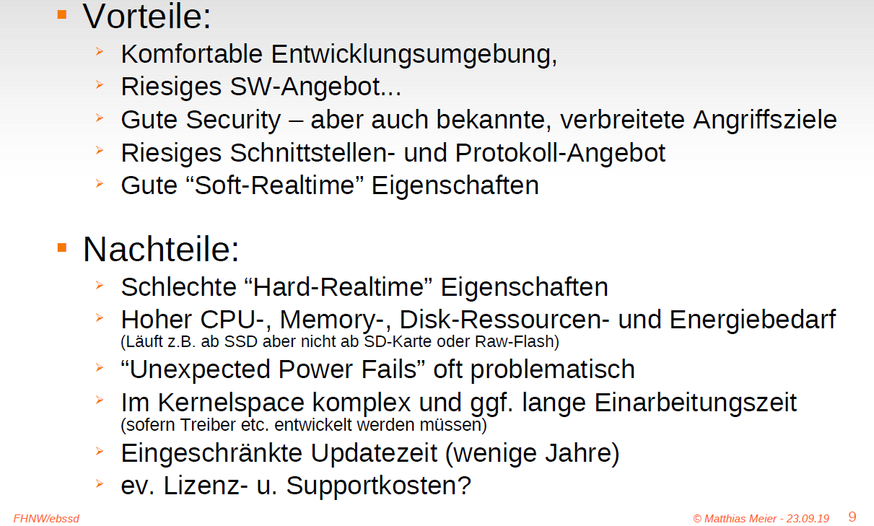

### „Abgespecktes“ General Purpose Betriebssystem

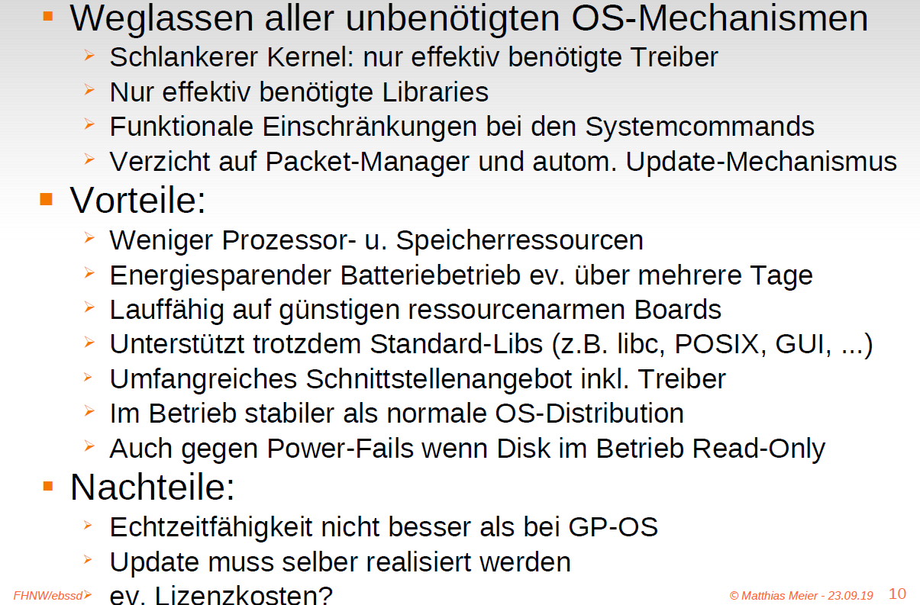

### Gereral Purpose Betriebssystem mit Realtime-Patches

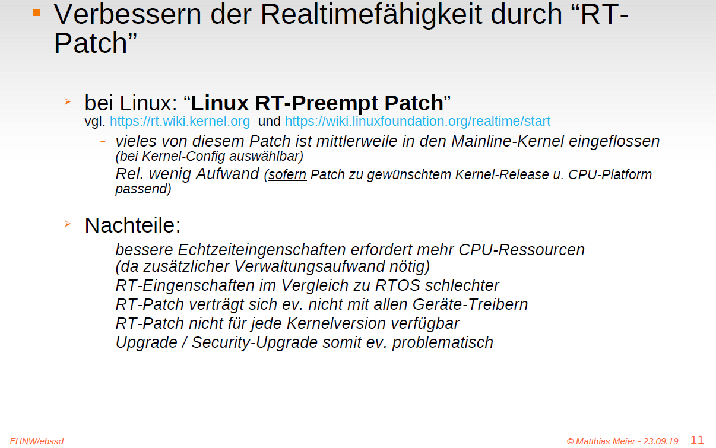

### Co-Kernel Approach

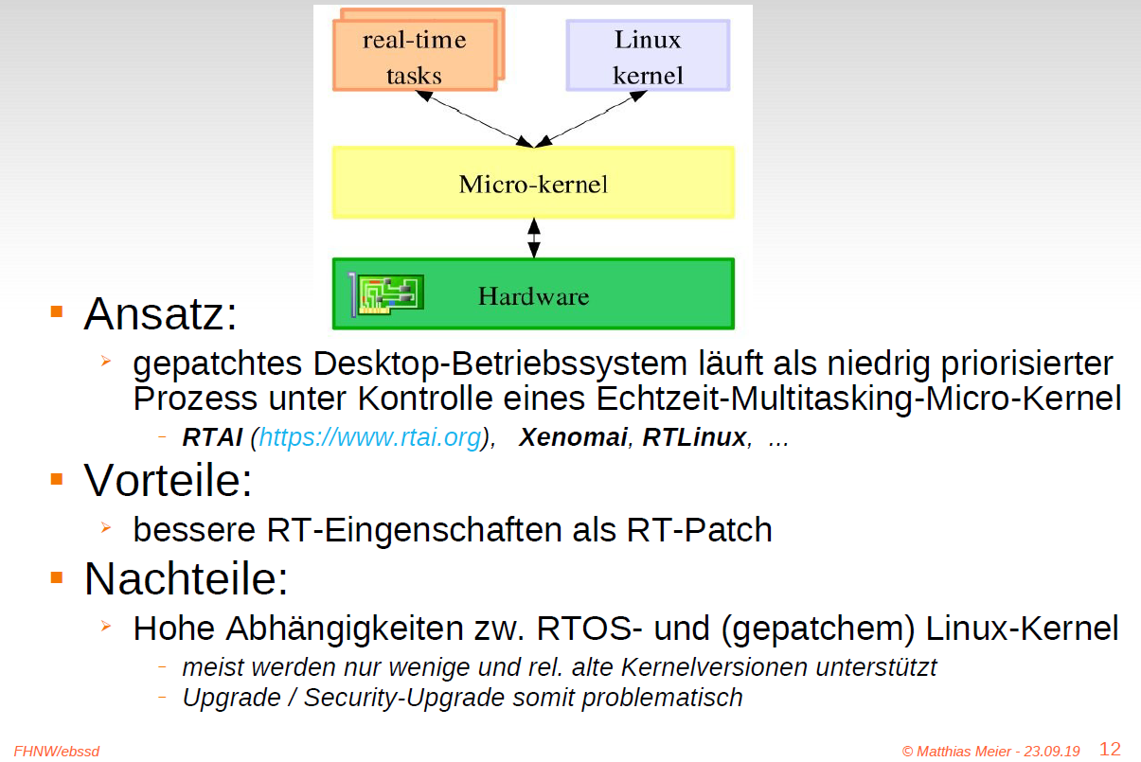

### CPU für RT-Tasks exclusiv reservieren

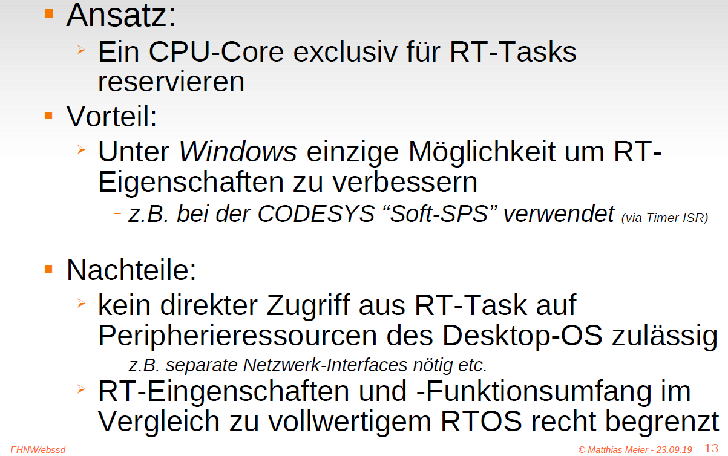

### Cooperative (Non-Preemtive) Multitasking

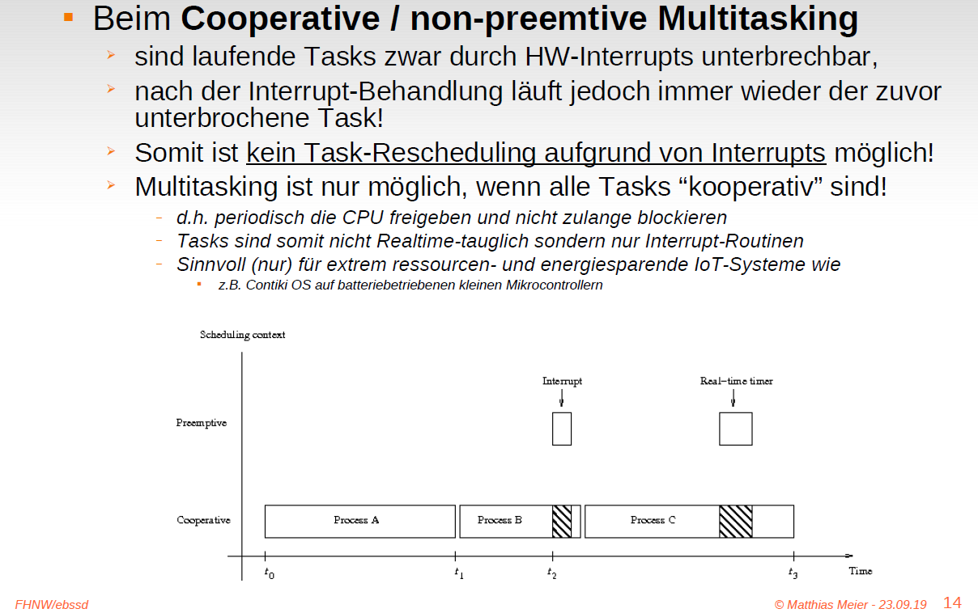

### Preemtive Multitasking

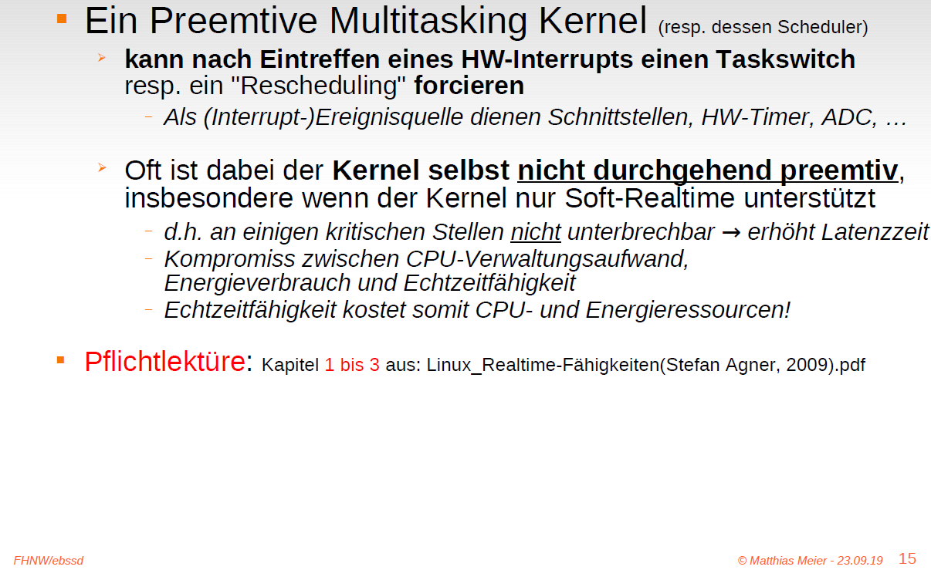

### Multitasking - Timeslicing

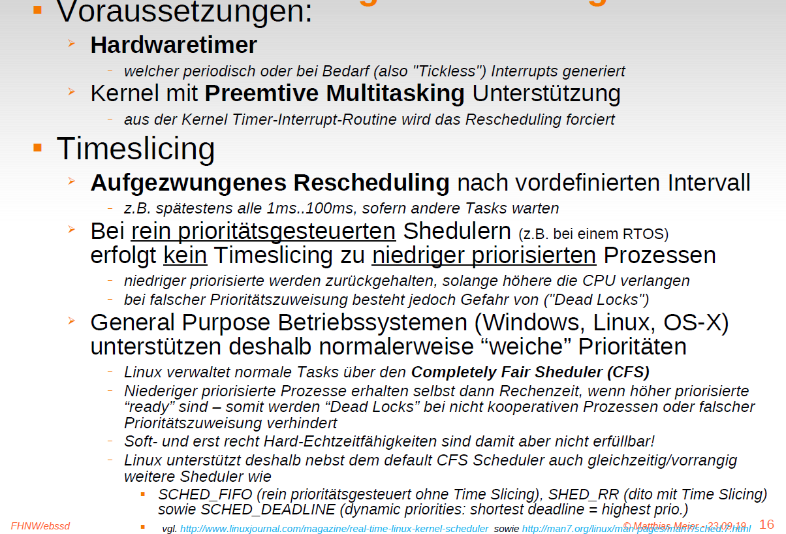

### Linux preemption model (bei Tasks mit RT-Prio unter einem RT-Scheduler)

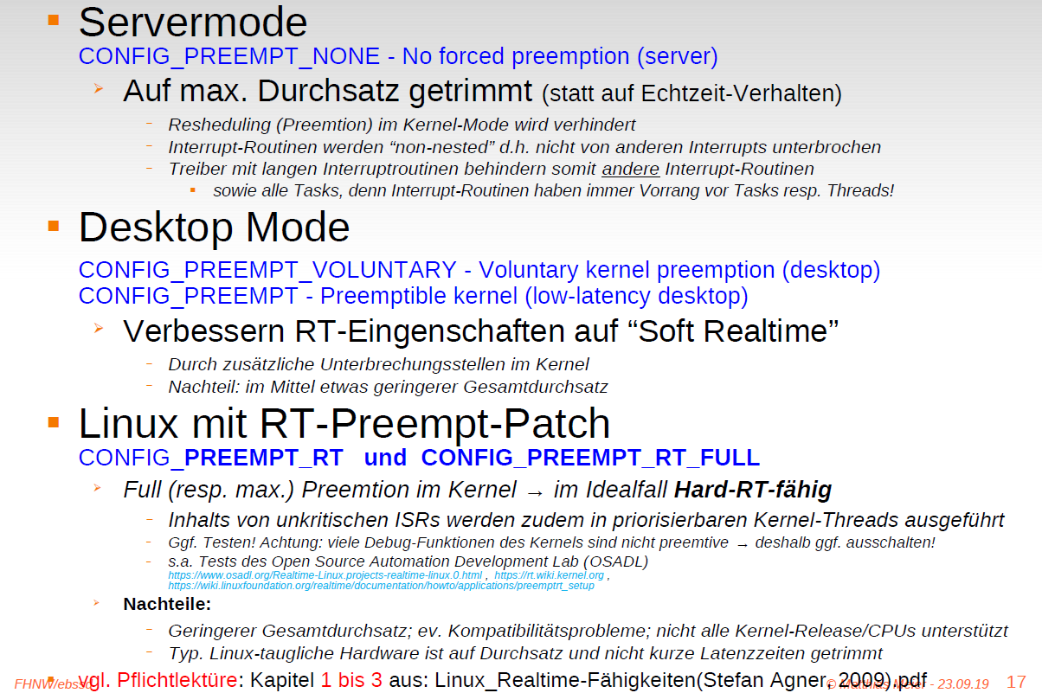

### Eigene Realtime Tests...

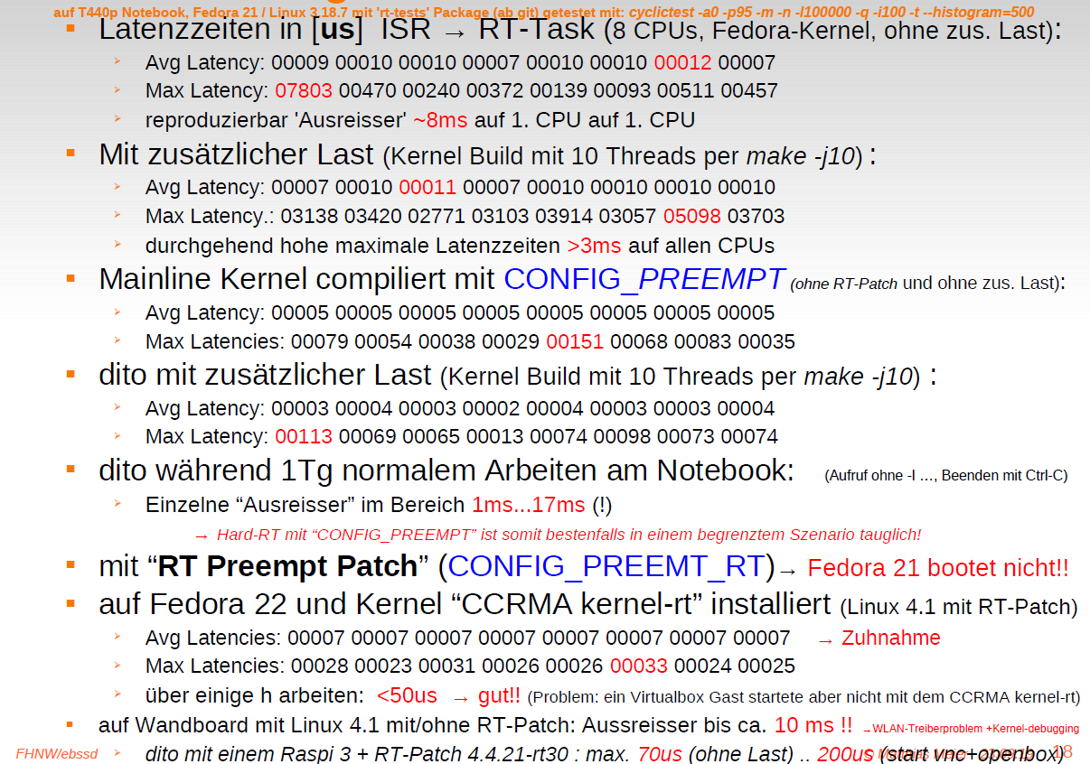

### Echtzeit-Anforderungen der Anwendung

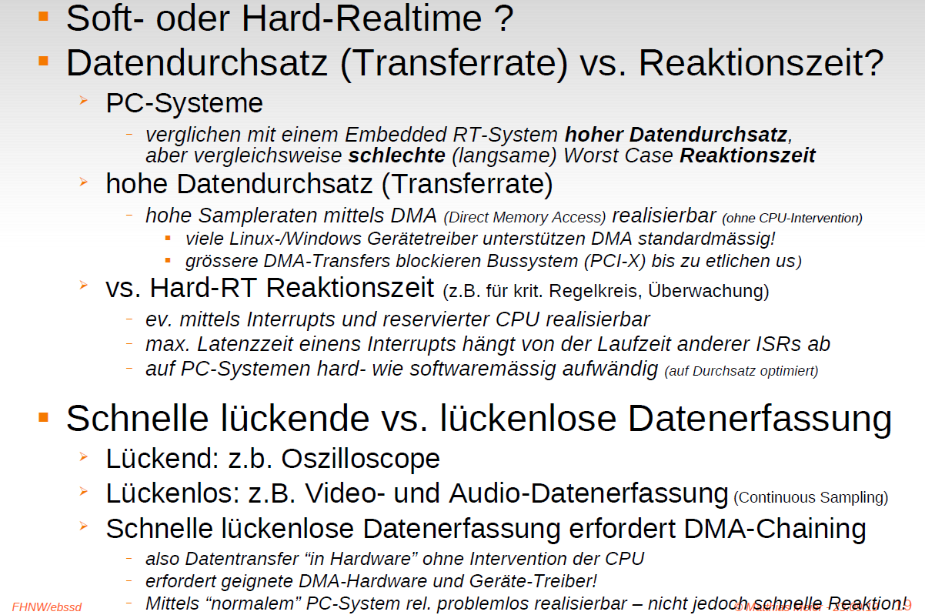

### Betriebssystem Fallbeispiele

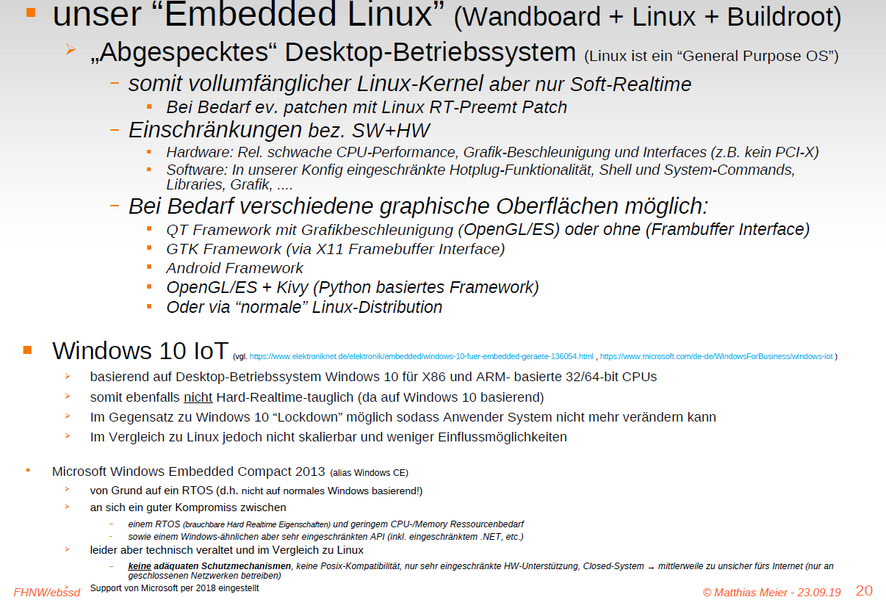

### Open Source – grundlegende Idee...

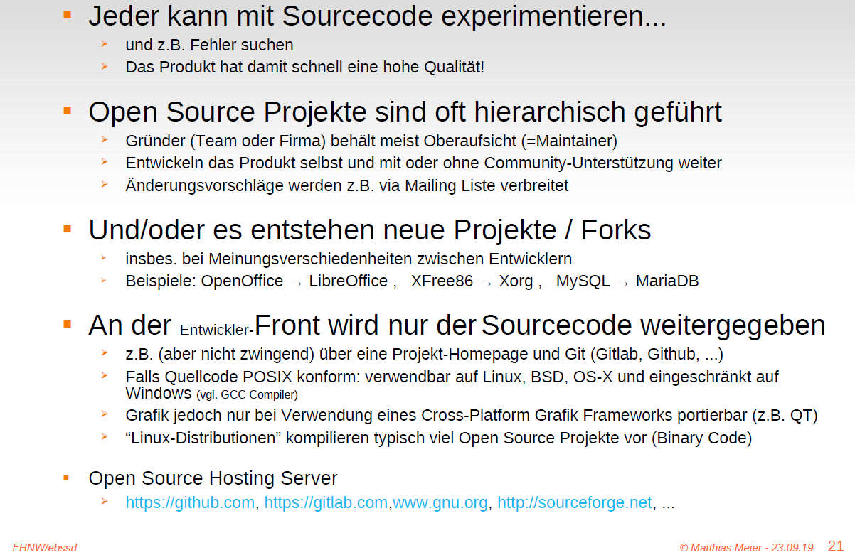

### Open Source Lizenzen - mit/ohne "Copyleft

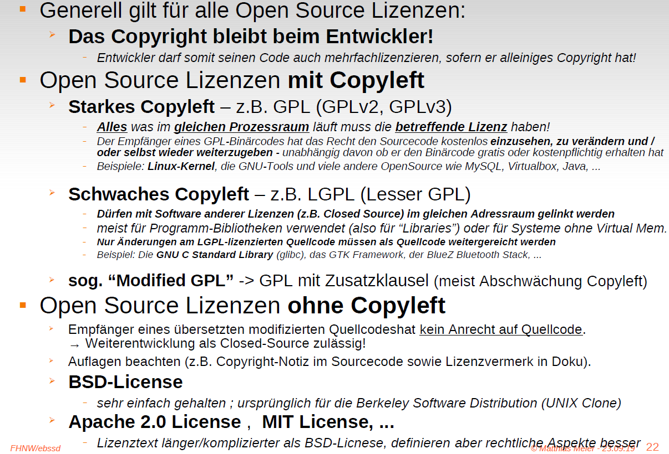

### Resumée GPL und LGPL

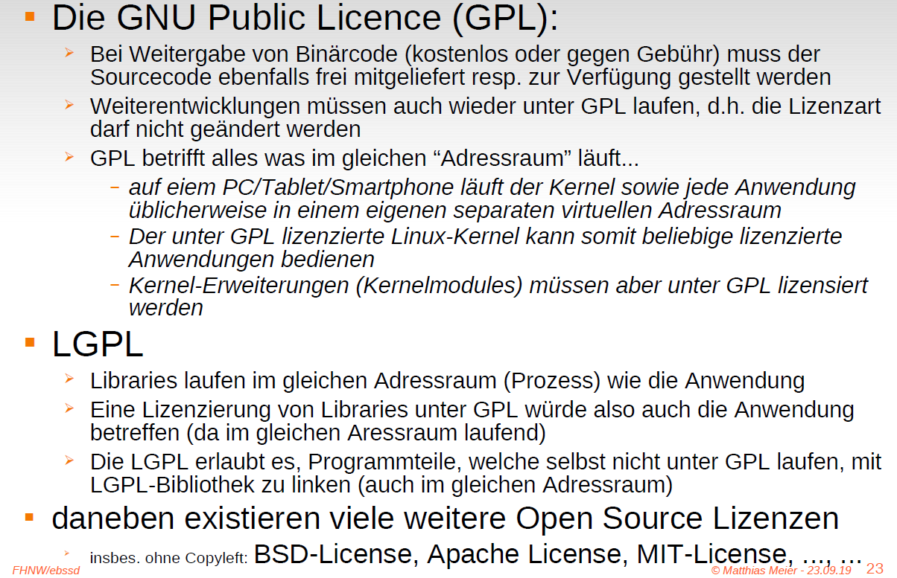

### Wo liegt die Bagatellgrenze? (insbes. bei Lizenzen mit Copyleft)

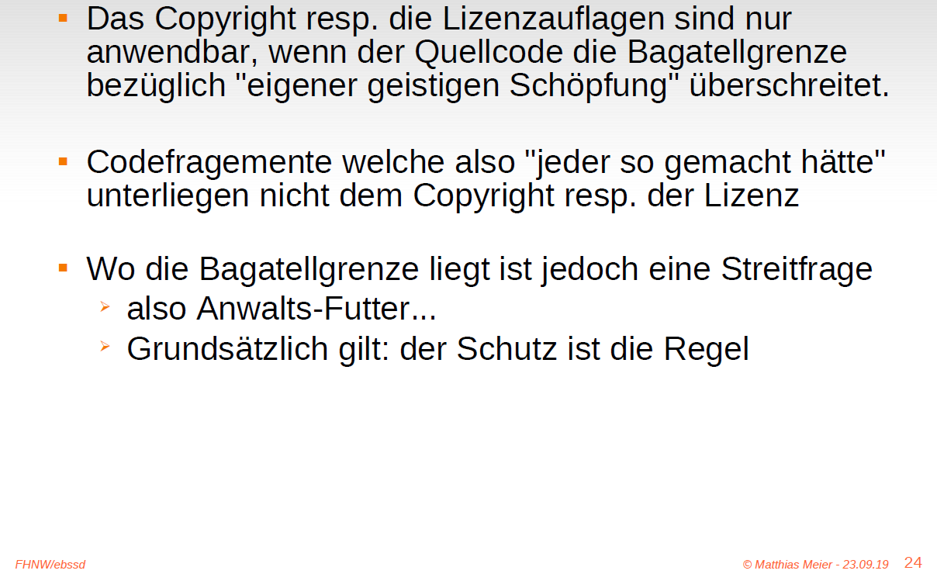

## Präsentation 3: Zielsystem Hardware

### Verwendetes Target Boards

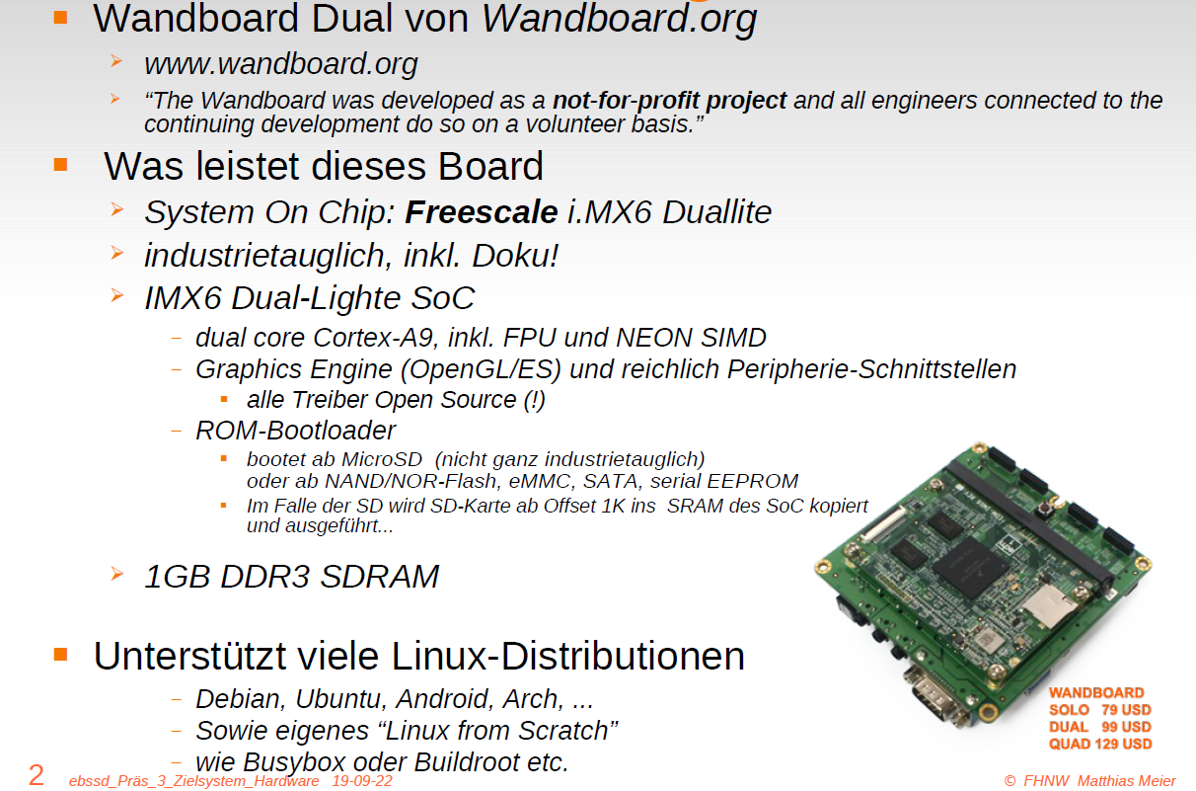

### EMV-Gerechte Handhabung (In nicht-EMV-gerechter Umgebung)

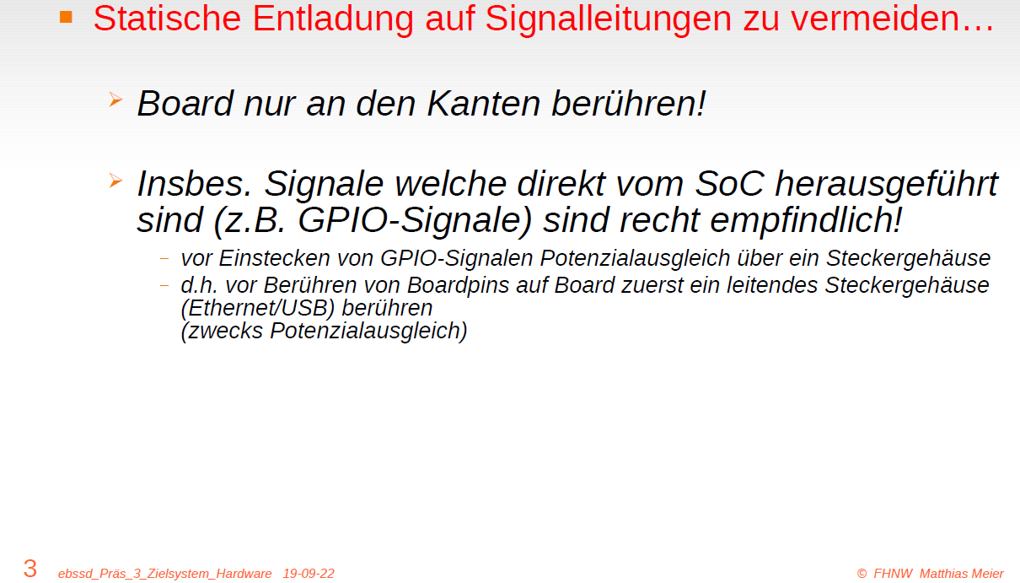

### Wandboard

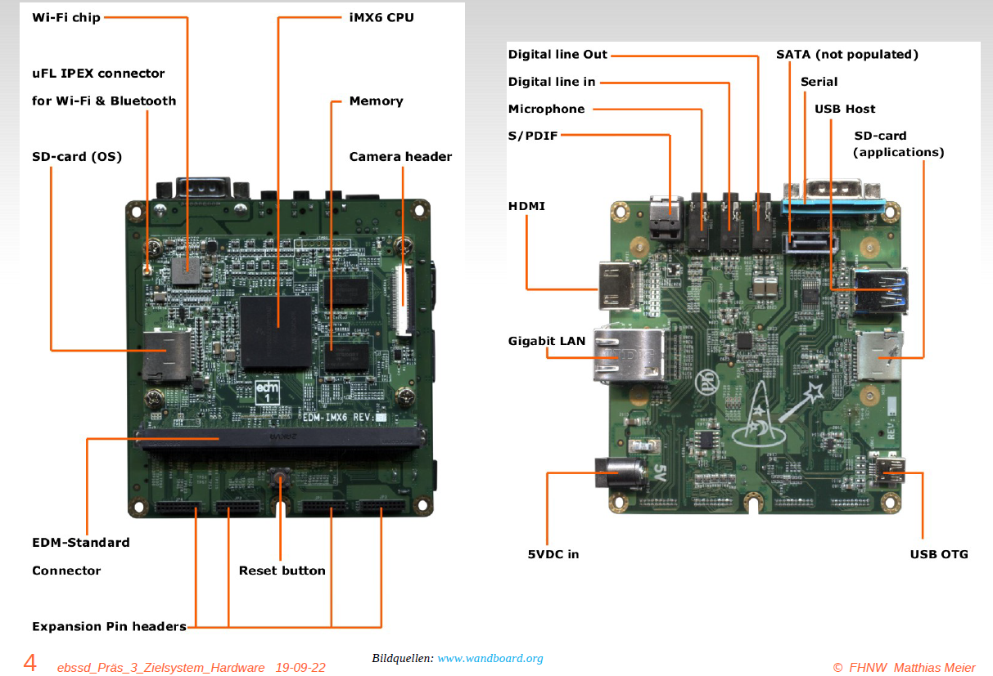

### Blockschaltbild Wandboard

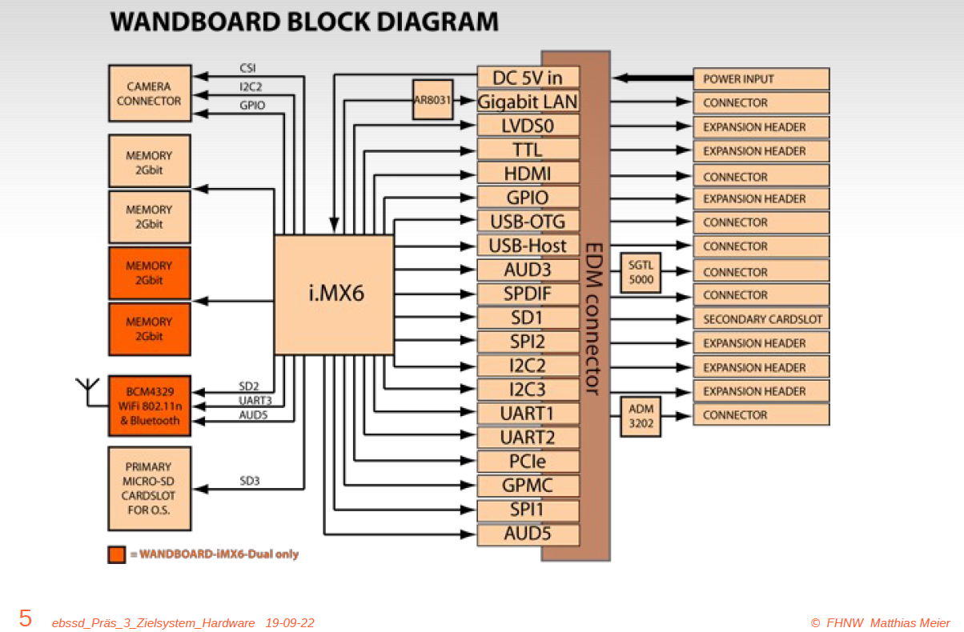

### Freescale/NXP IMX.6 SoC Family

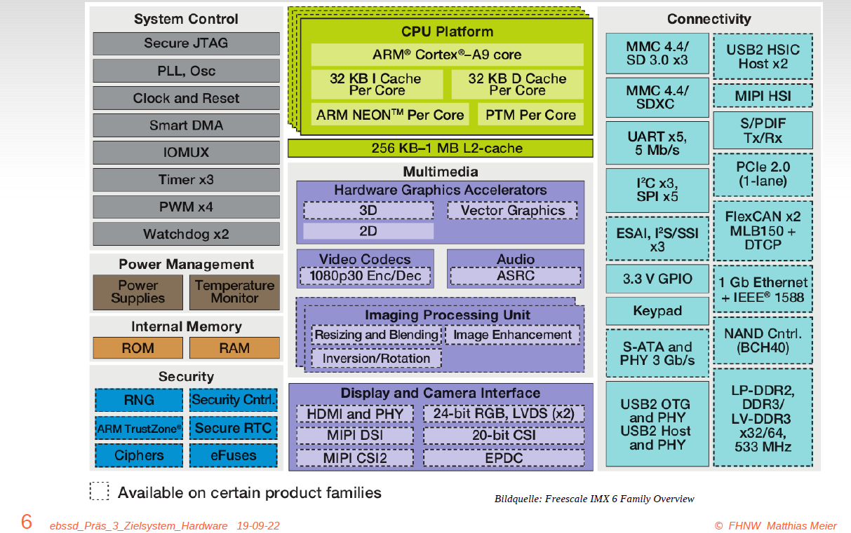

### Industrietaugliche Boards?

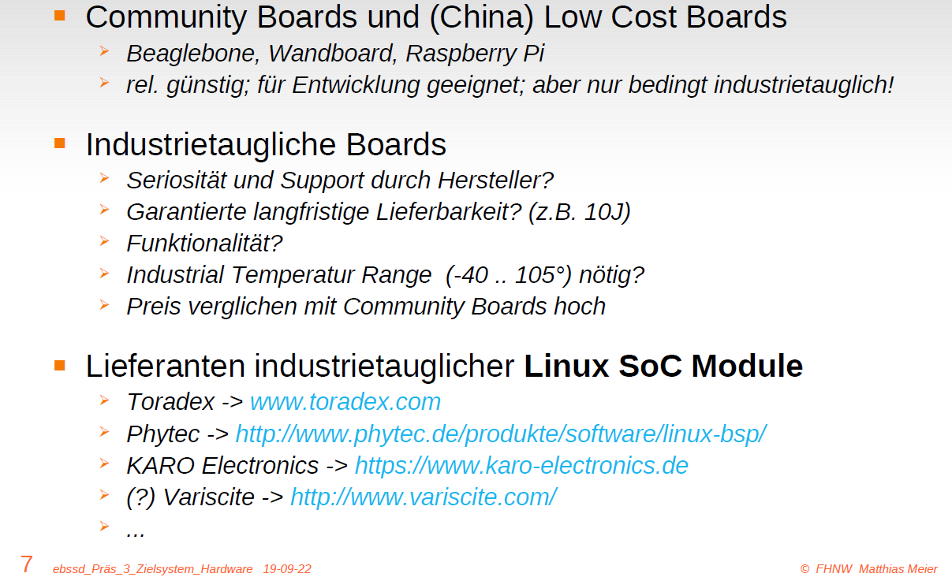

# Woche 2

## Präsentation 4: Linux Bootvorgang und Root Filesystem

### Linux-Alternativen für Embedded Boards

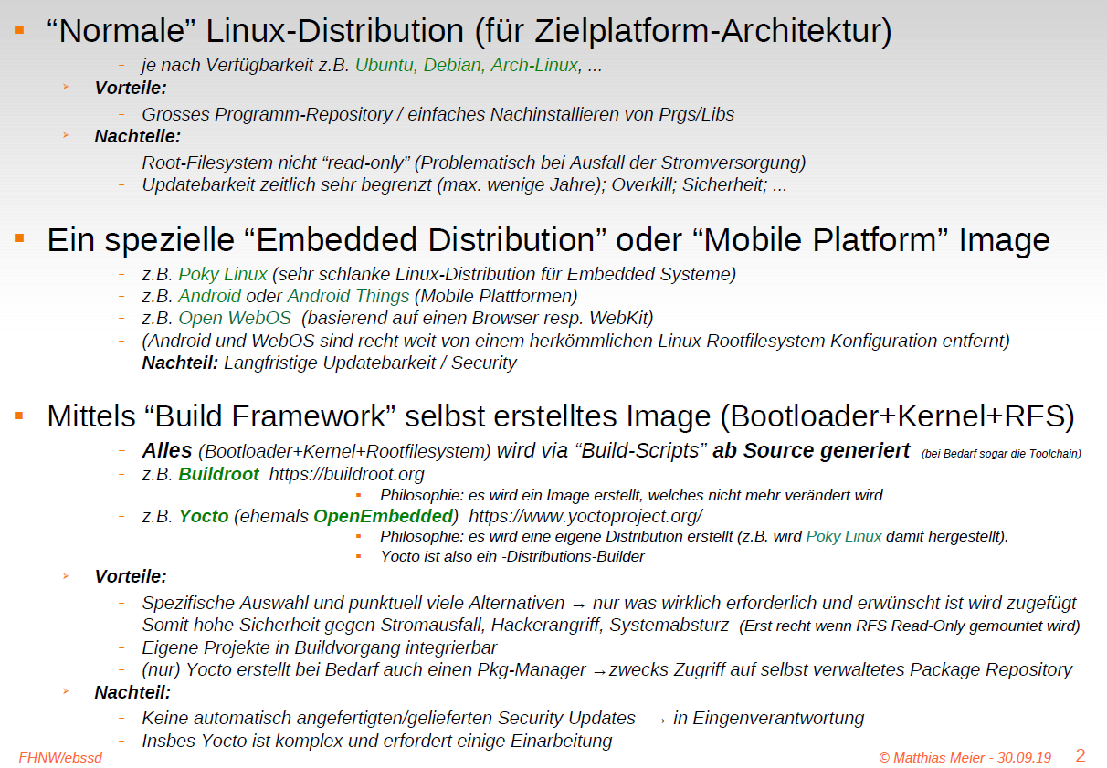

### Prinzipielle Boot-Phasen beim Booten eines Linux Systems

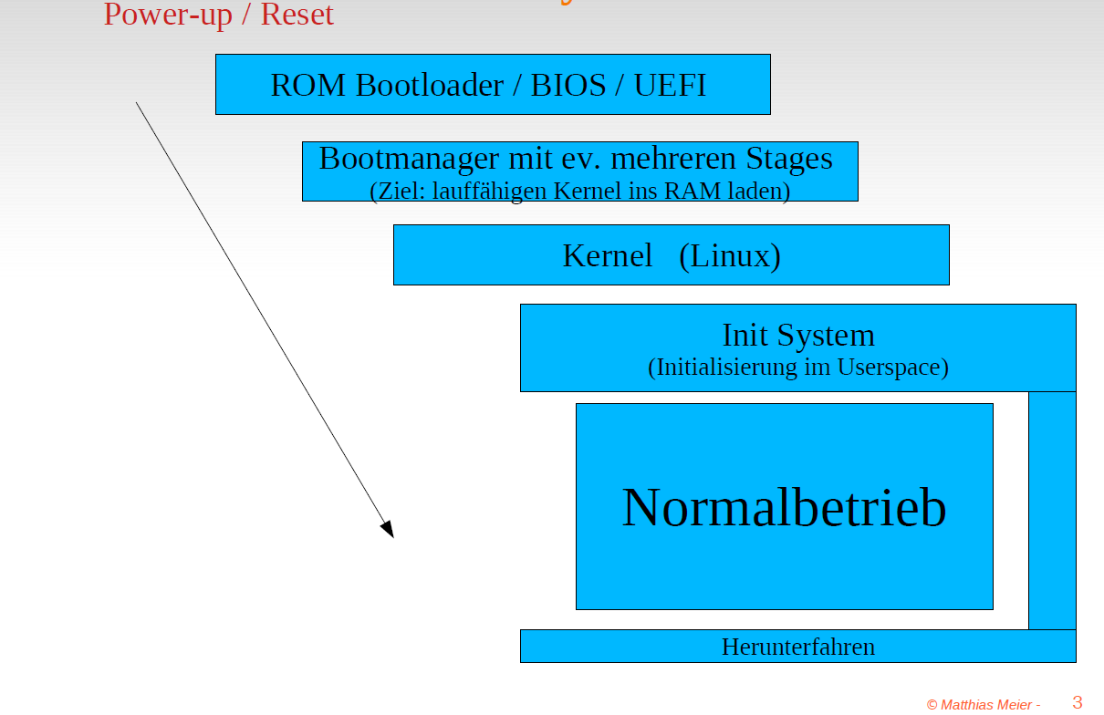

### Bootvorgang bei PC-Systemen (Kernel nur lose an spezifische HW angepasst)...

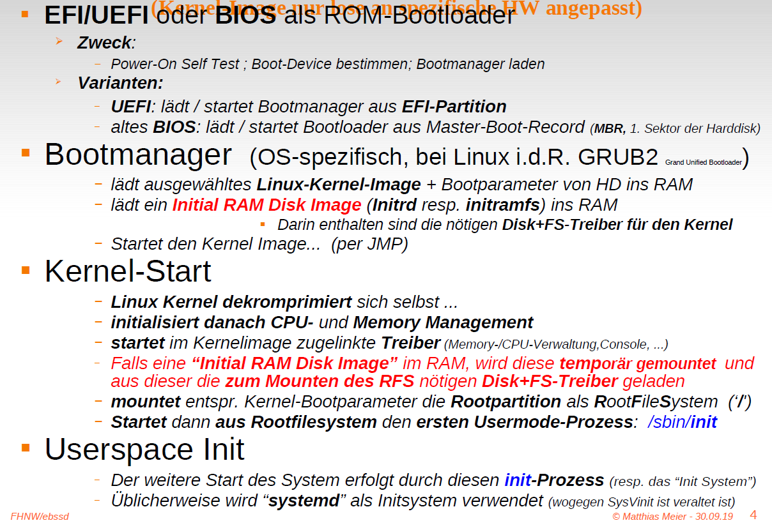

### ... vs. Bootvorgang Embedded Linux

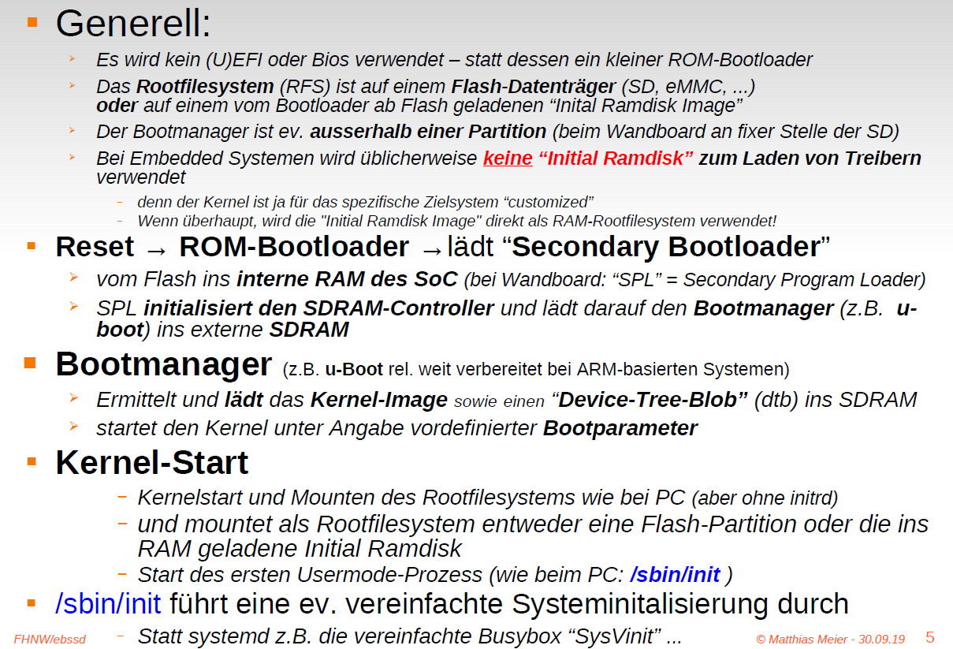

### Ultra-schnell Linux booten (< 1s)

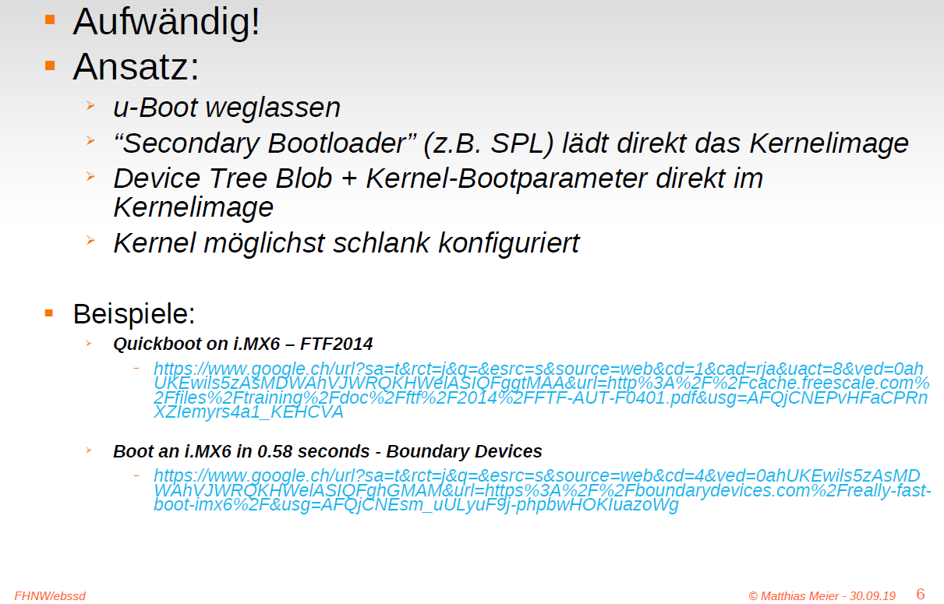

### Embedded System mit kleinem Datenträger (FLASH mit wenigen MB)

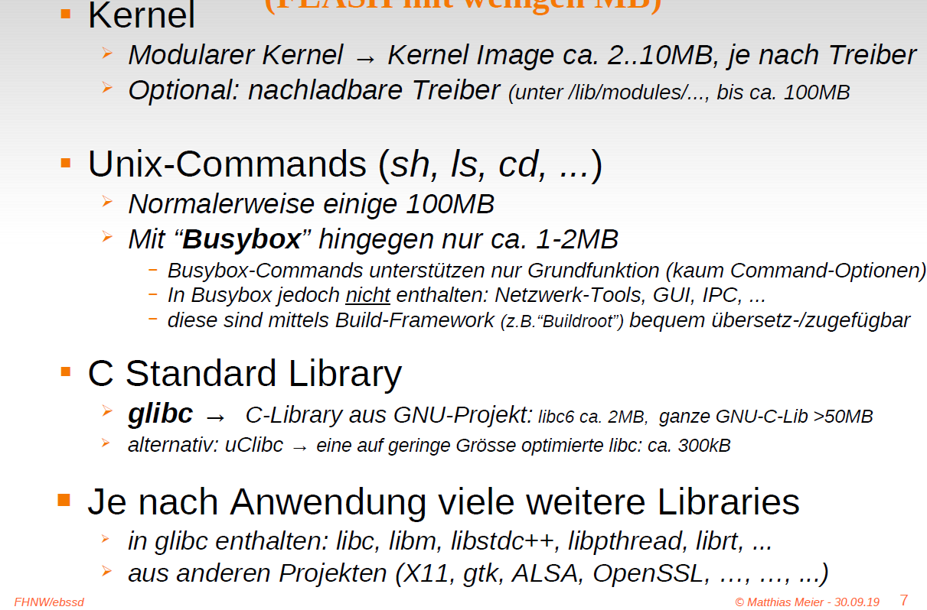

### Unsere Wandboard Systemkonfiguration (RFS basierend auf Buildroot)

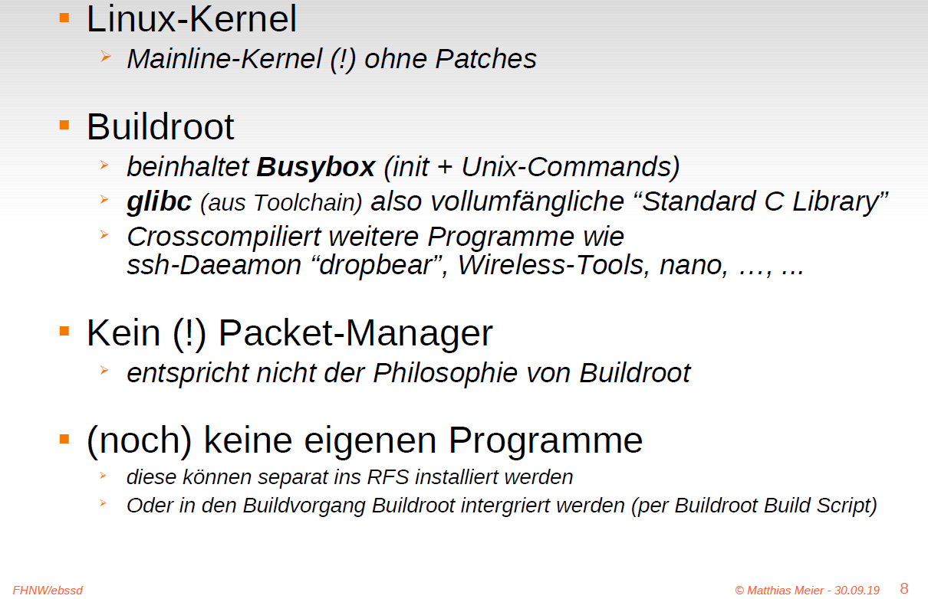

### Busybox "Toolbox"

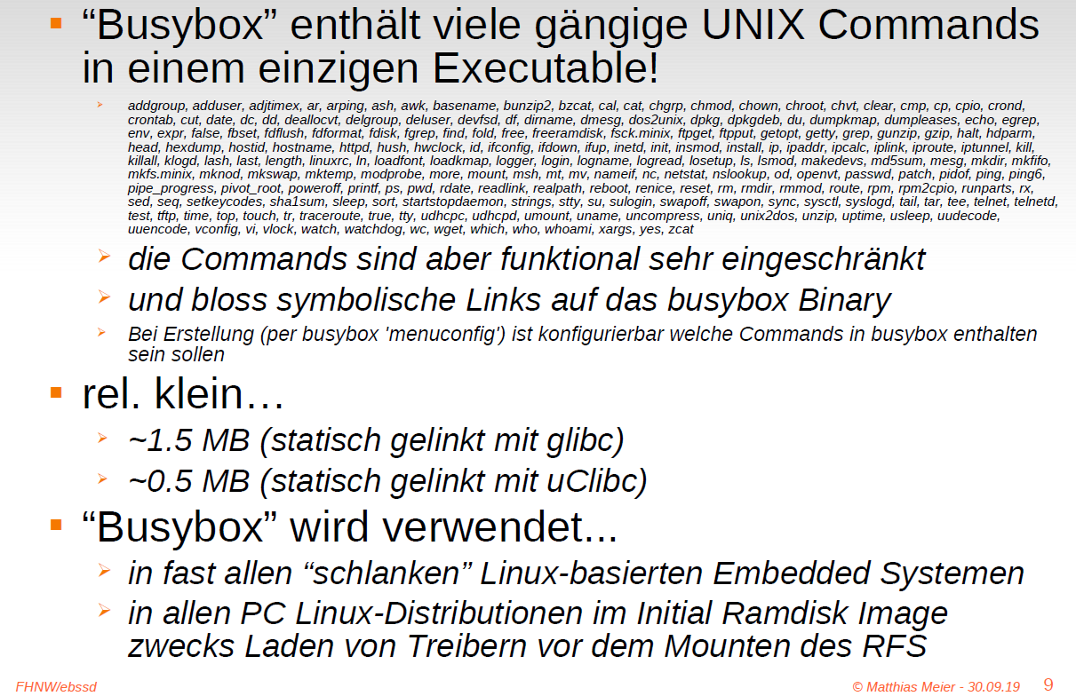

### Buildroot vs Yocto

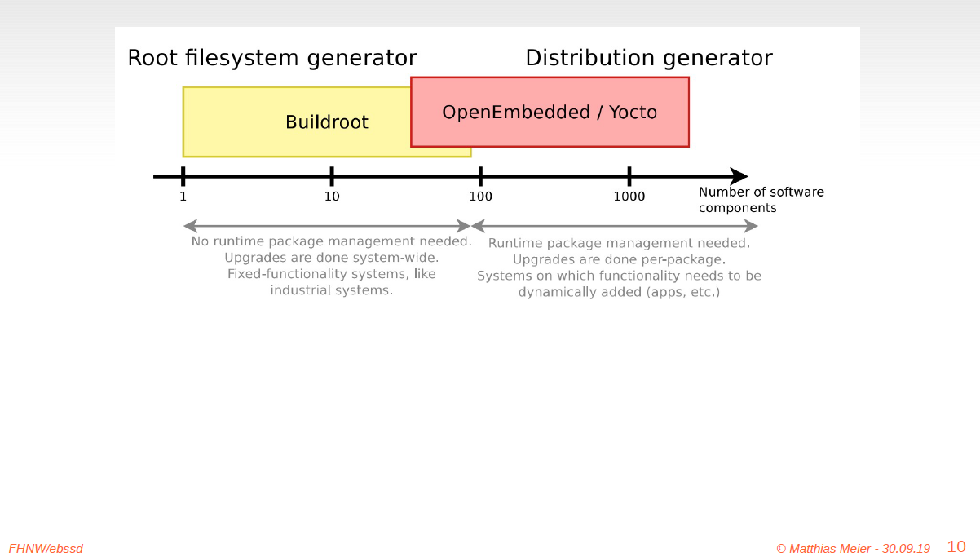

### Buildroot Funktion

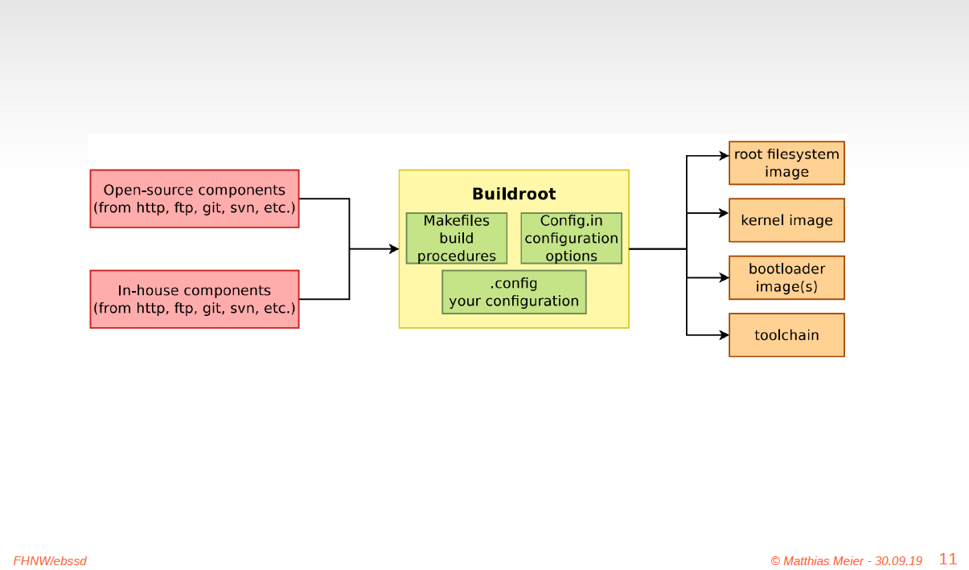

### Tipps zur Bedienung auf Hostsystem

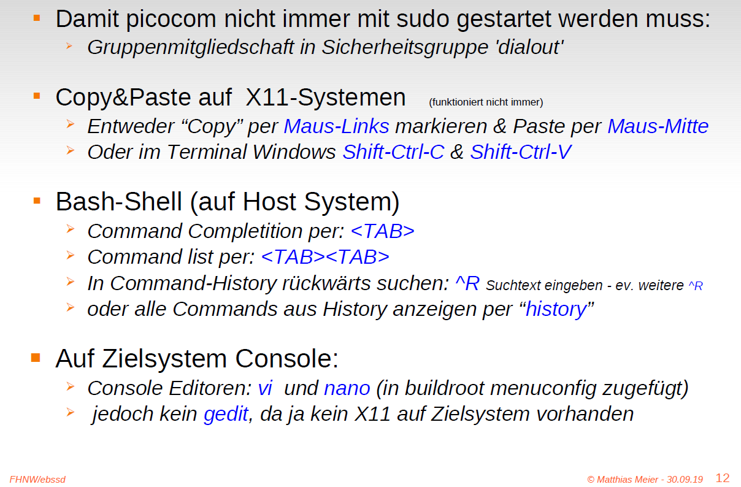

# Woche 3

## Präsentation 5: Crosscompilation und Revision Control System

### Was beinhaltet die GCC Toolchain (GNU Compiler Collection)

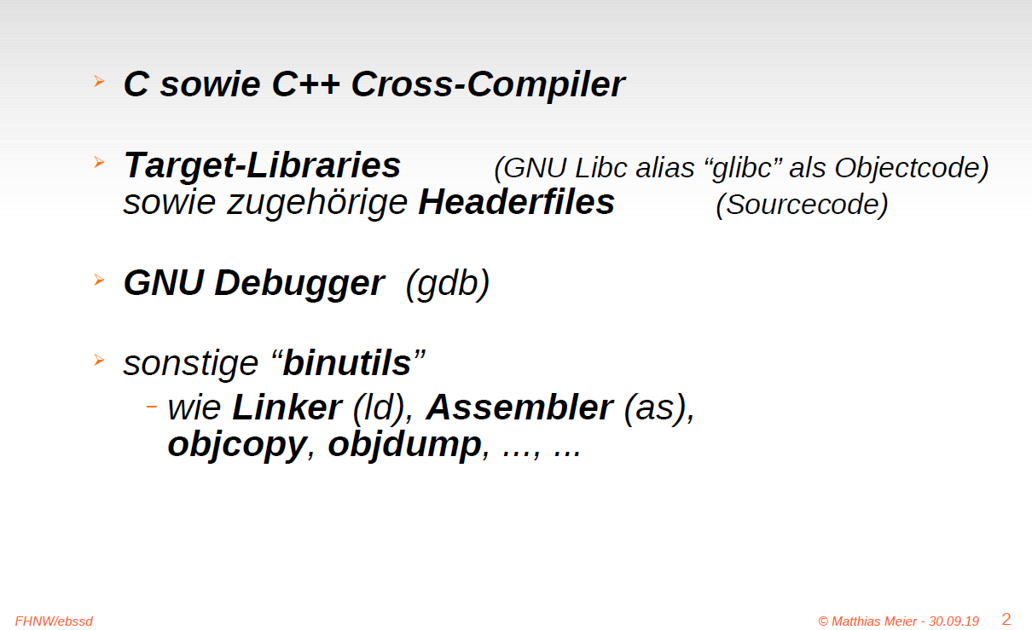

### Native- vs. Cross-Compiler

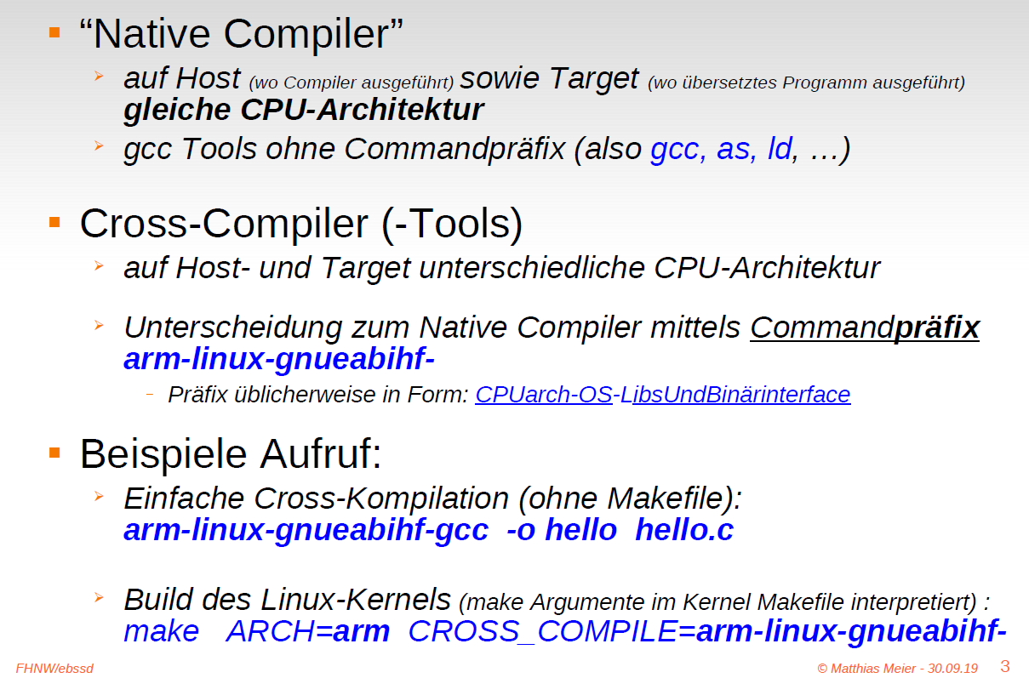

### Linux Mainline Kernel Development

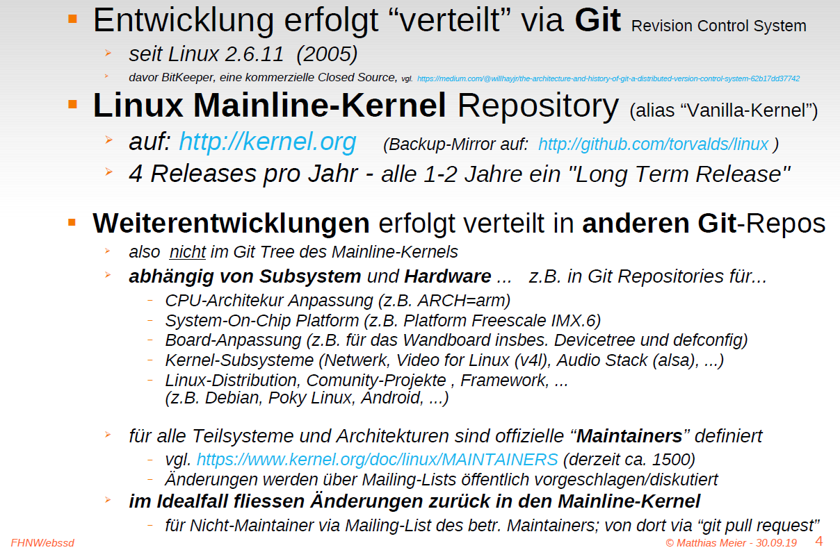

### Weitergabe von Quellcode ab Tarball oder Git ?

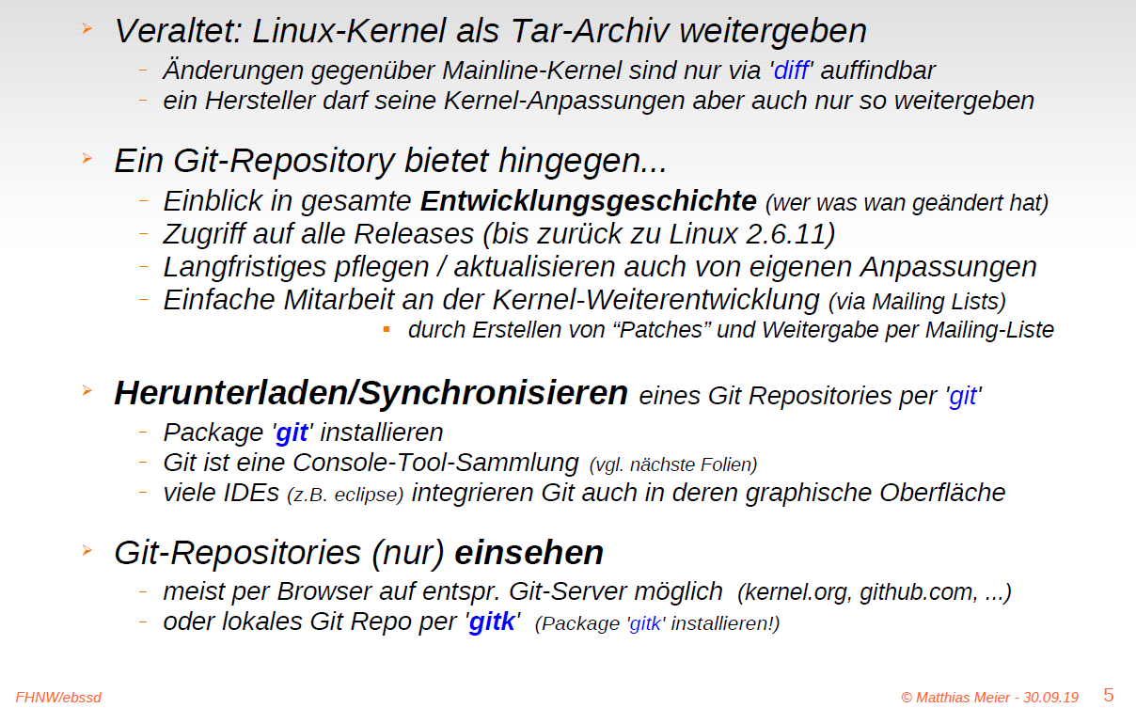

### Kurzübersicht Projekt-Versionsverwaltung (Revision Control Systems)

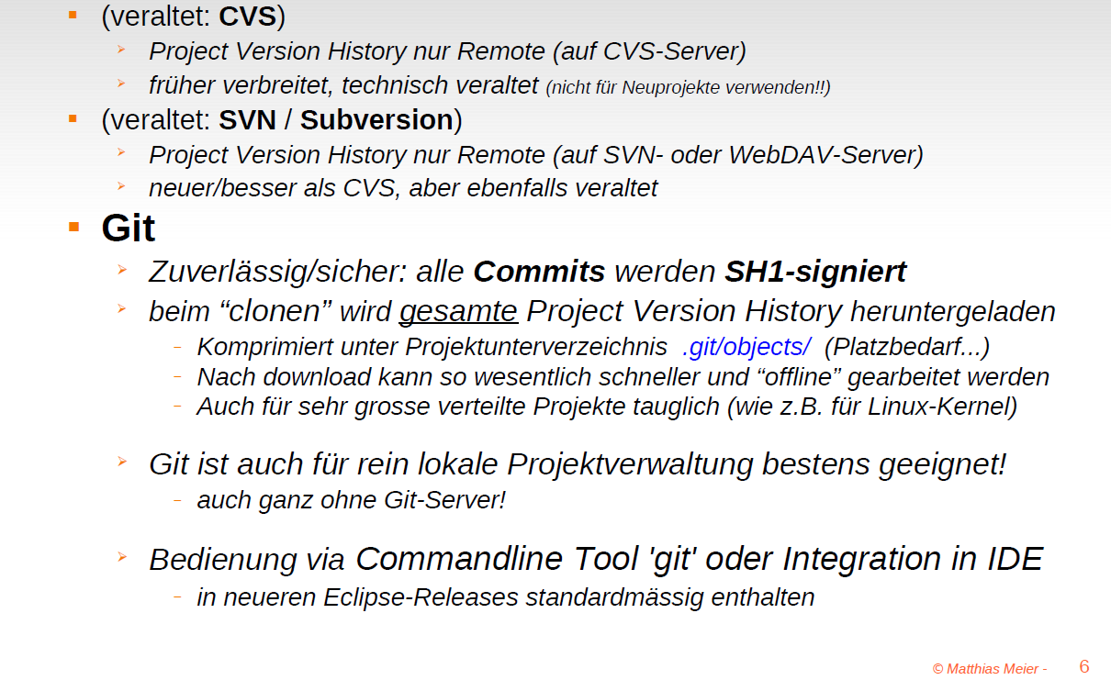

### Die wichtigsten Git-Befehle

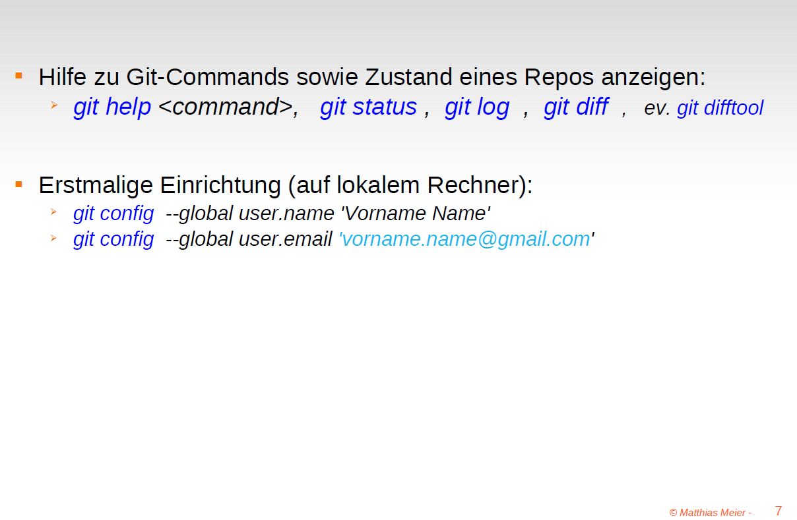

### Neues Git Repo erstellen (Für initial eigene Projekte)

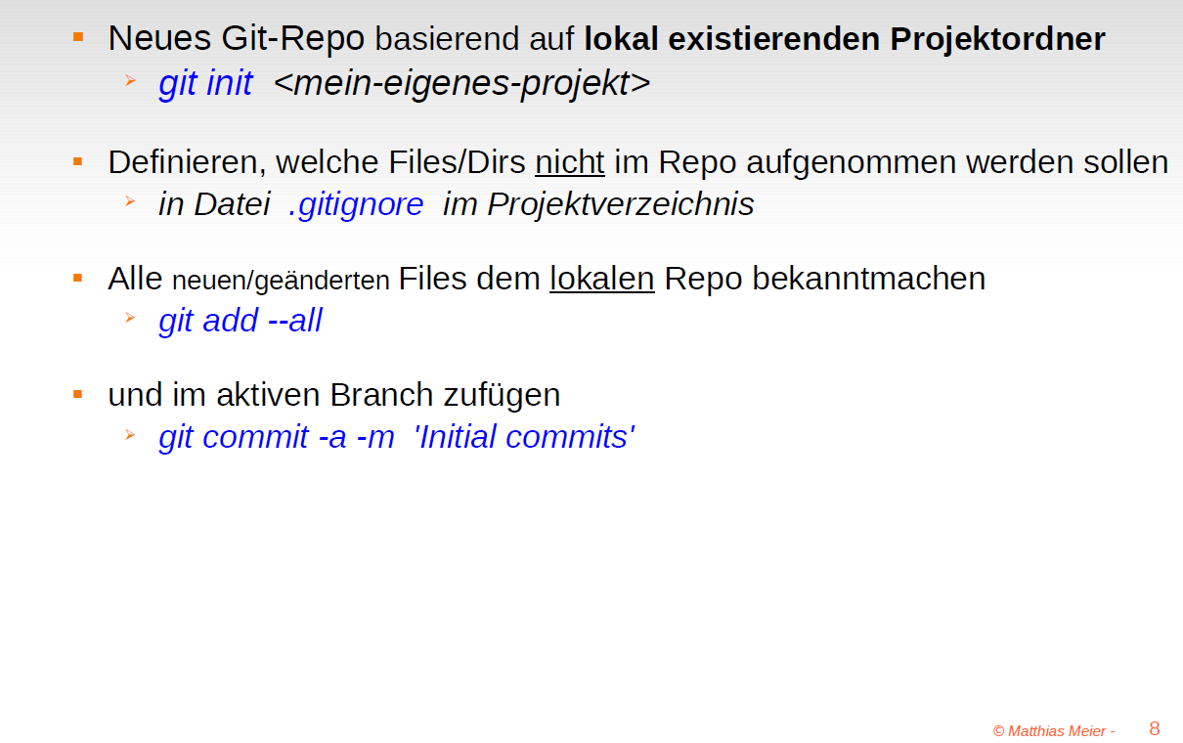

### Die wichtigsten Git-Befehle

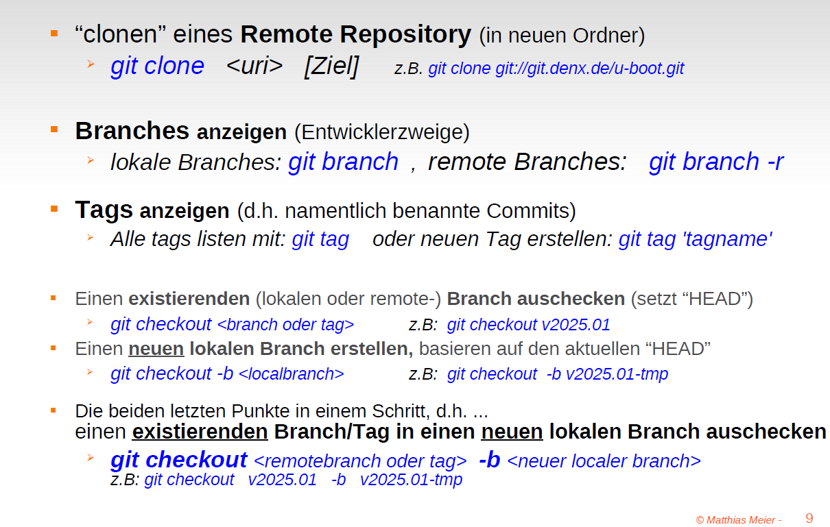

### Lokale Änderungen und "Commits"

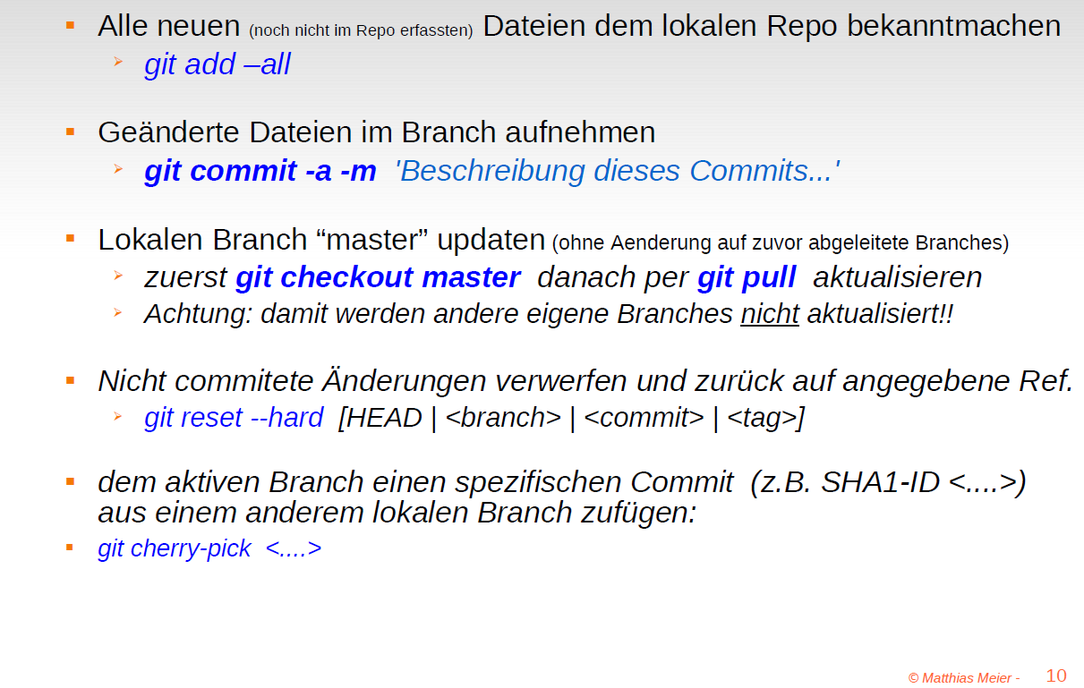

### Aktualisierungen des Remote Branches übernehmen oder hochladen

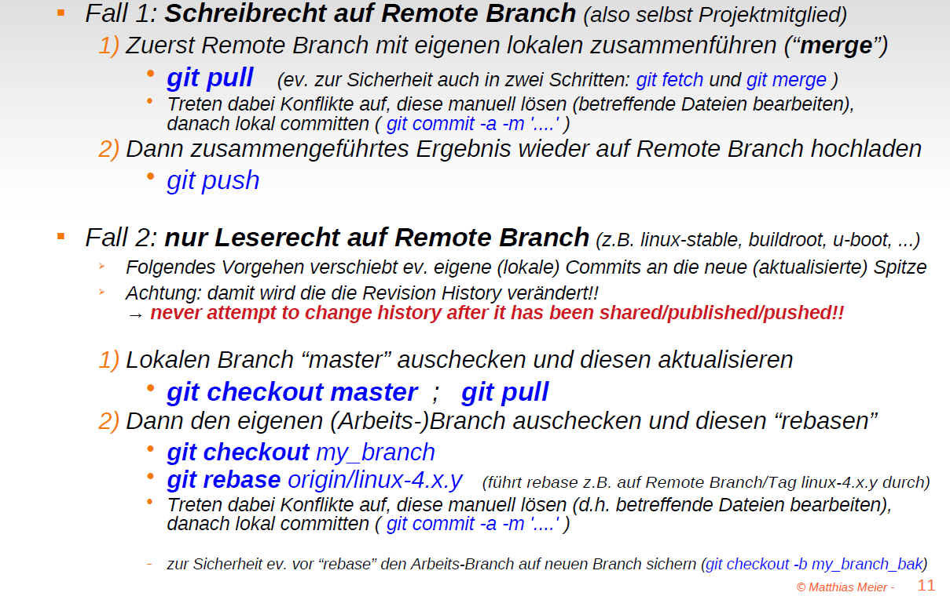

# Woche 4

## Präsentation 6: Device-, Library und System-Interface

### Linux Kernel Architecture (stark vereinfacht!)

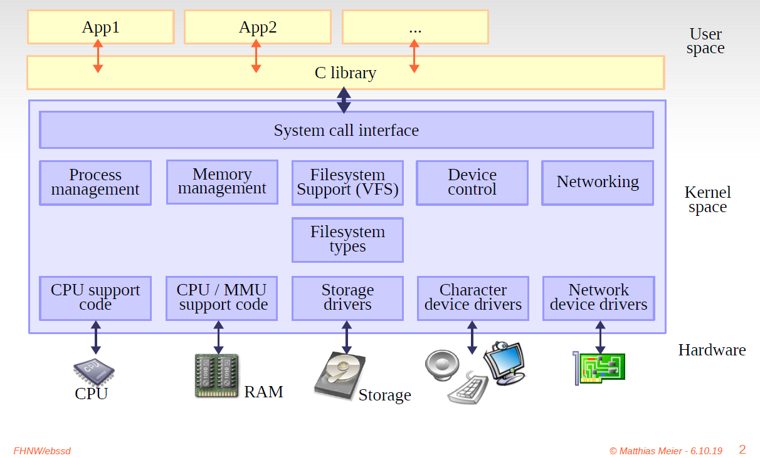

### Linux Kernel Map etwas detaillierter...

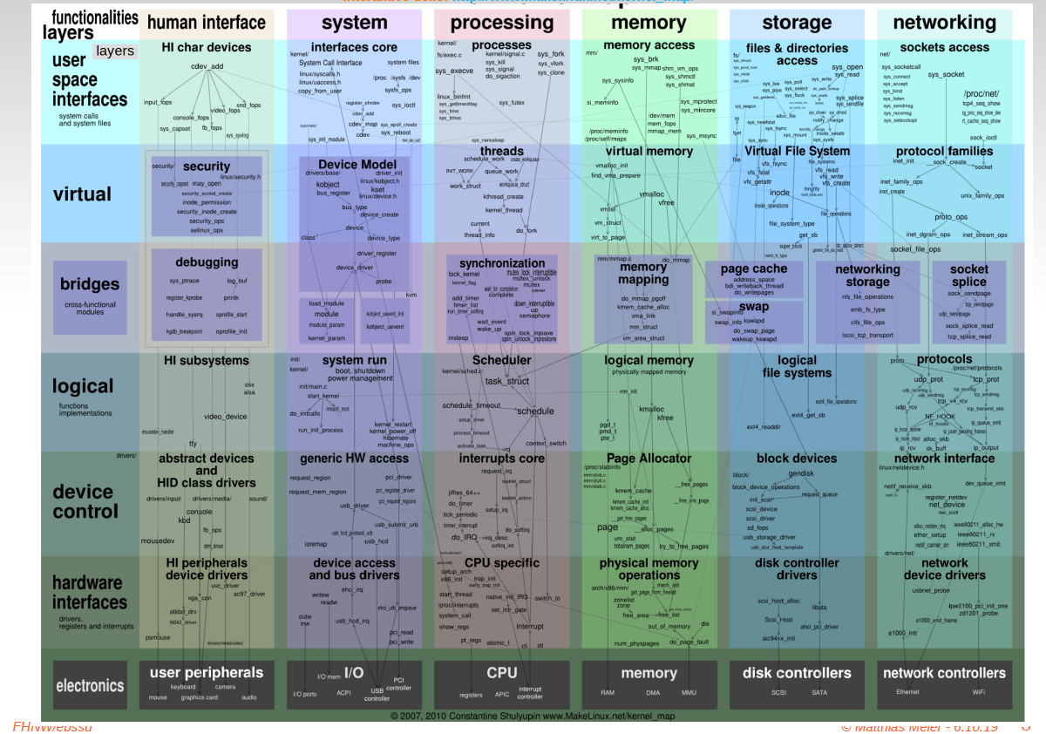

### "Device Interface" und Devicenodes

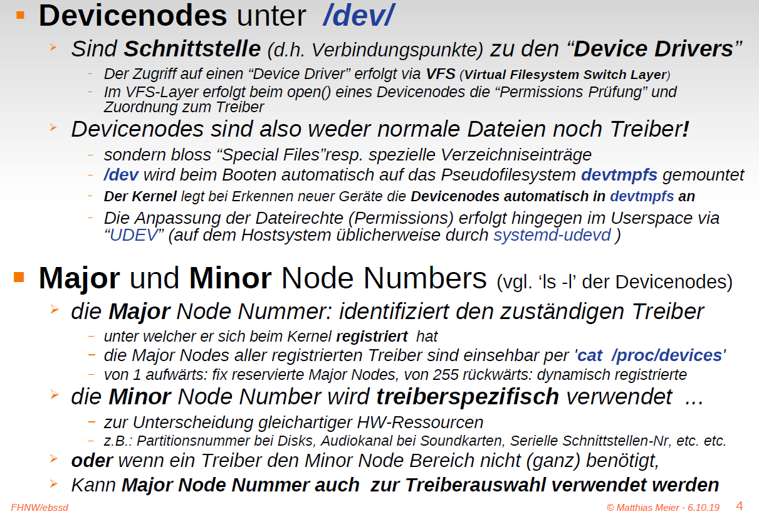

### Device Node Varianten

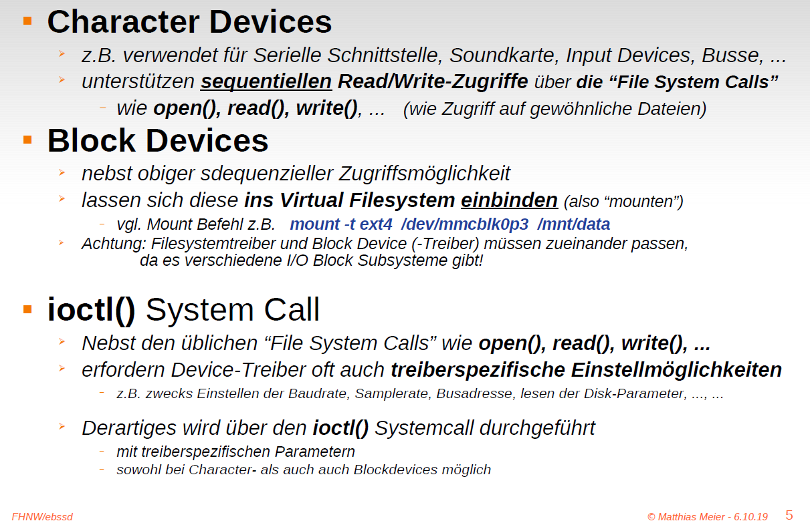

### Filesystem Layers

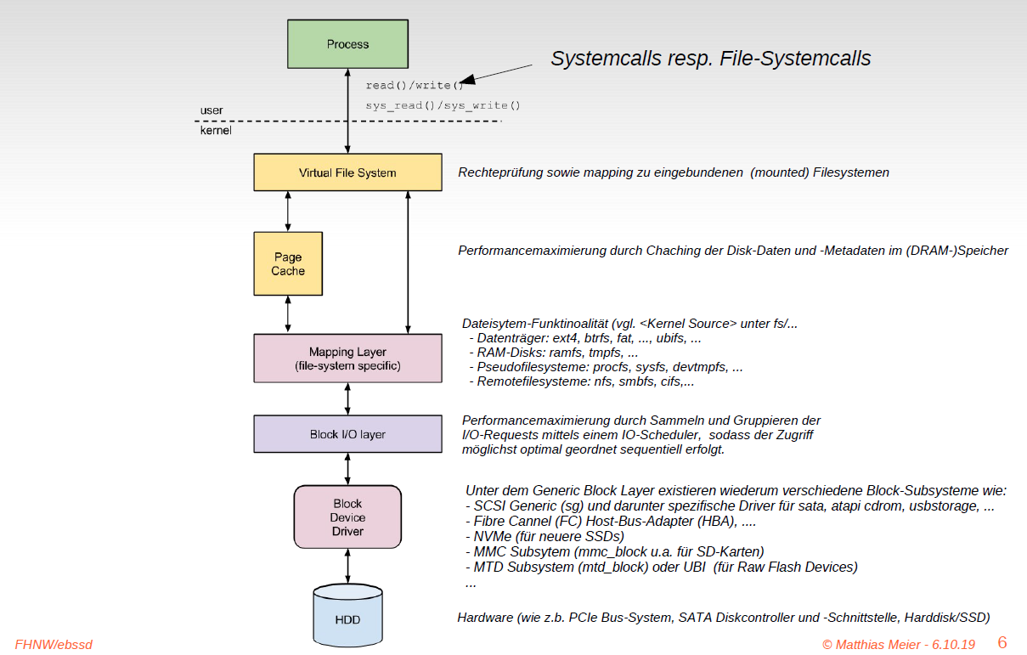

### Filesystem Layers (Detaillierter)

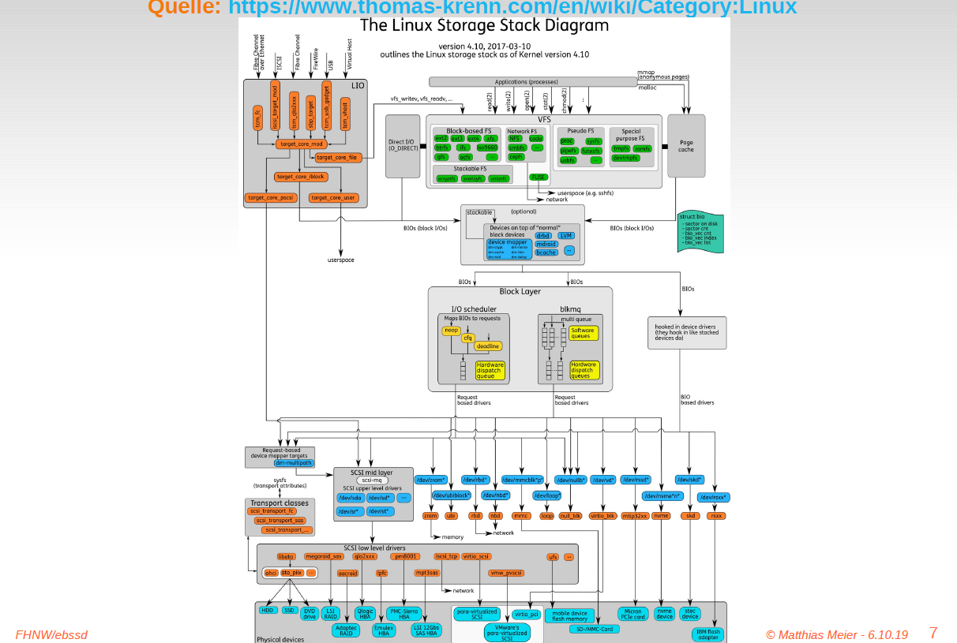

### procfs

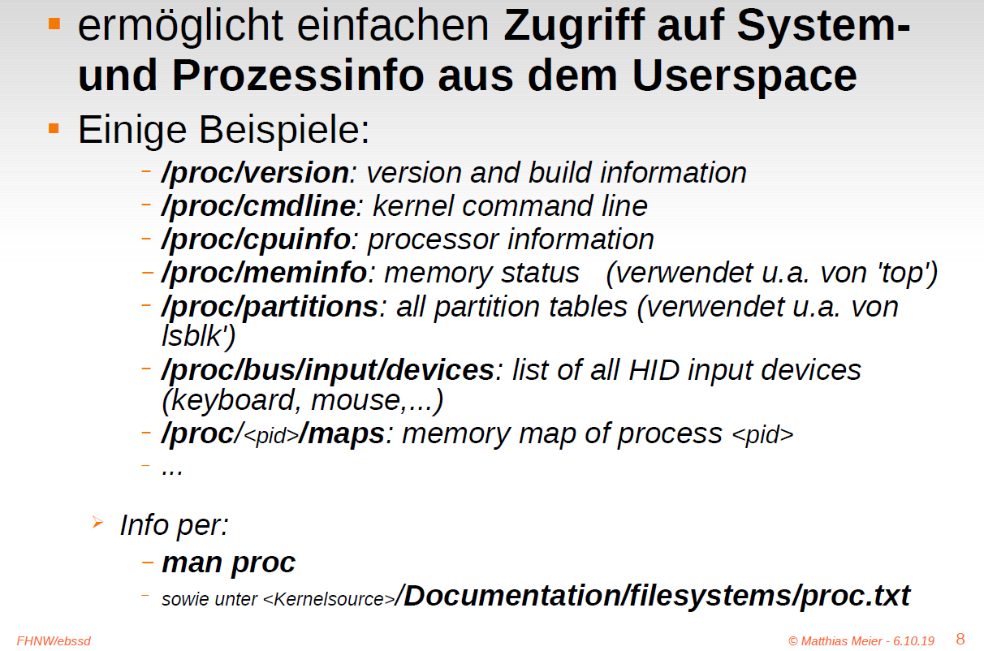

### Beispiel einer möglichen VFS Laufzeitkonfiguration

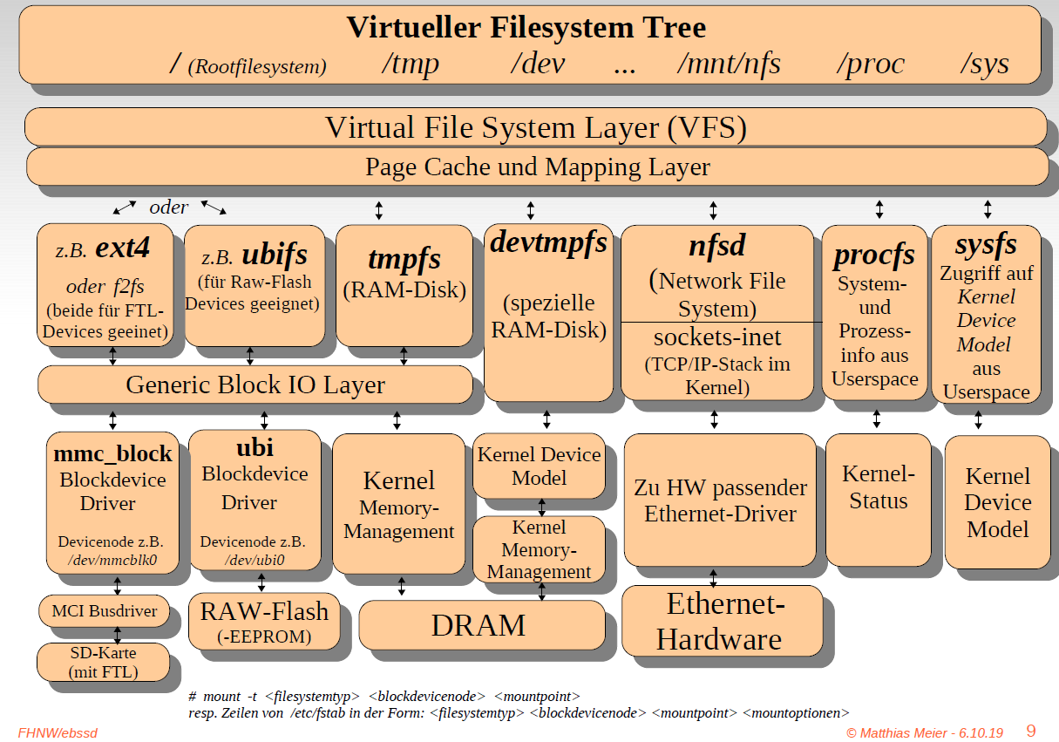

### Library Functions vs. System Calls

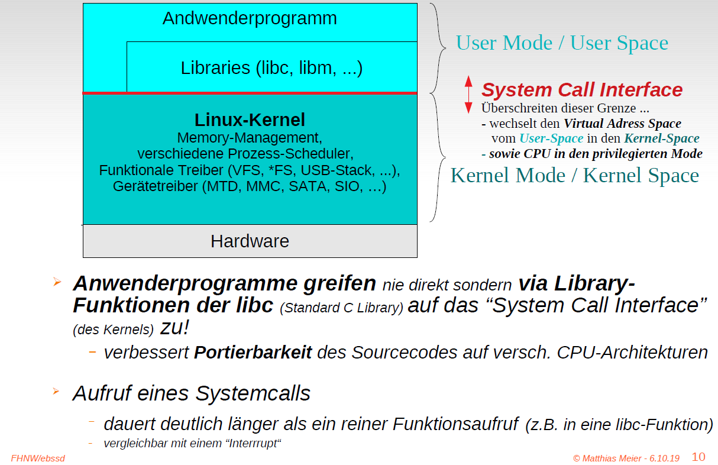

### "Unbuffered" Zugriff z.B. auf einen Device Driver

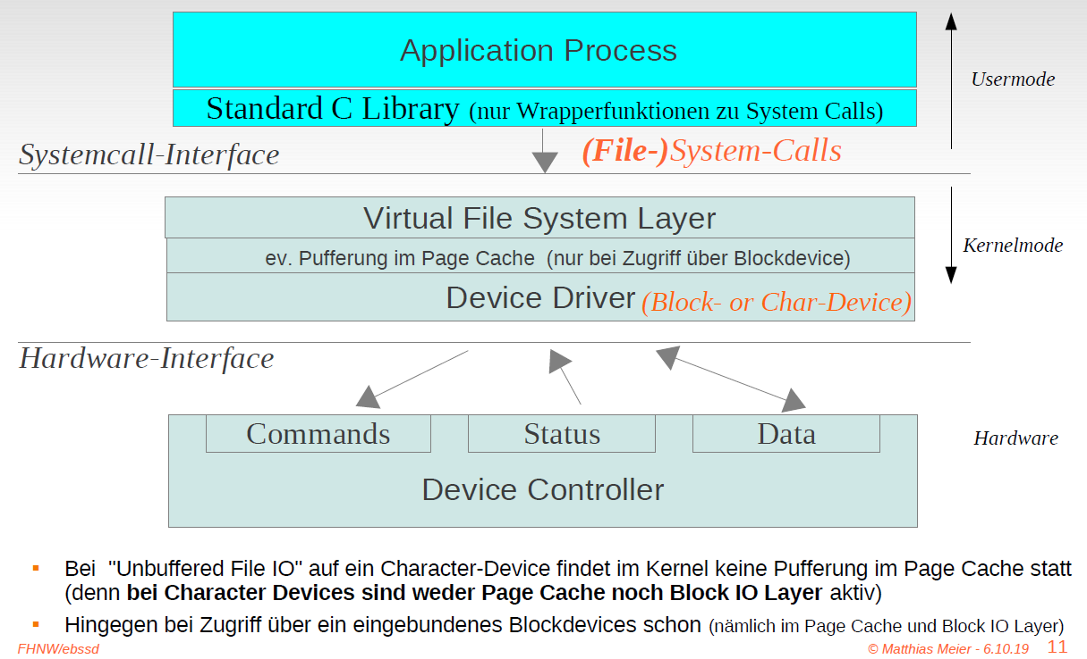

### Unbuffered File System Calls

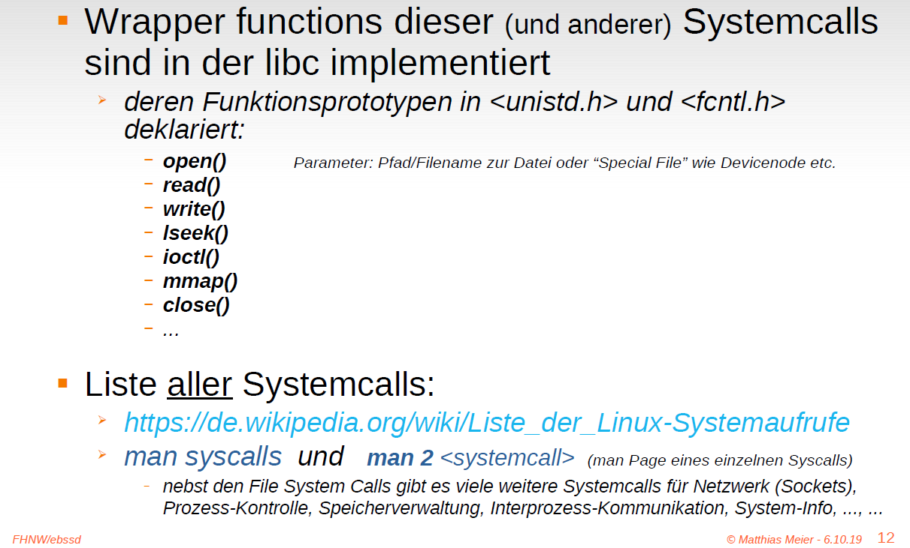

### Buffered C File Streams (zusätzliche Pufferung im Userspace)

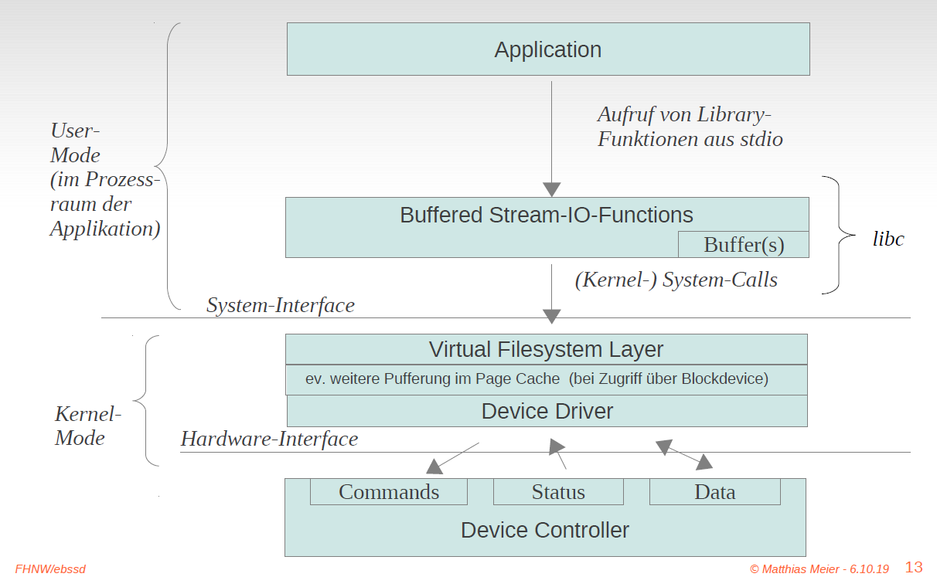

### (Userspace-) Buffered C File Streams (der libc)

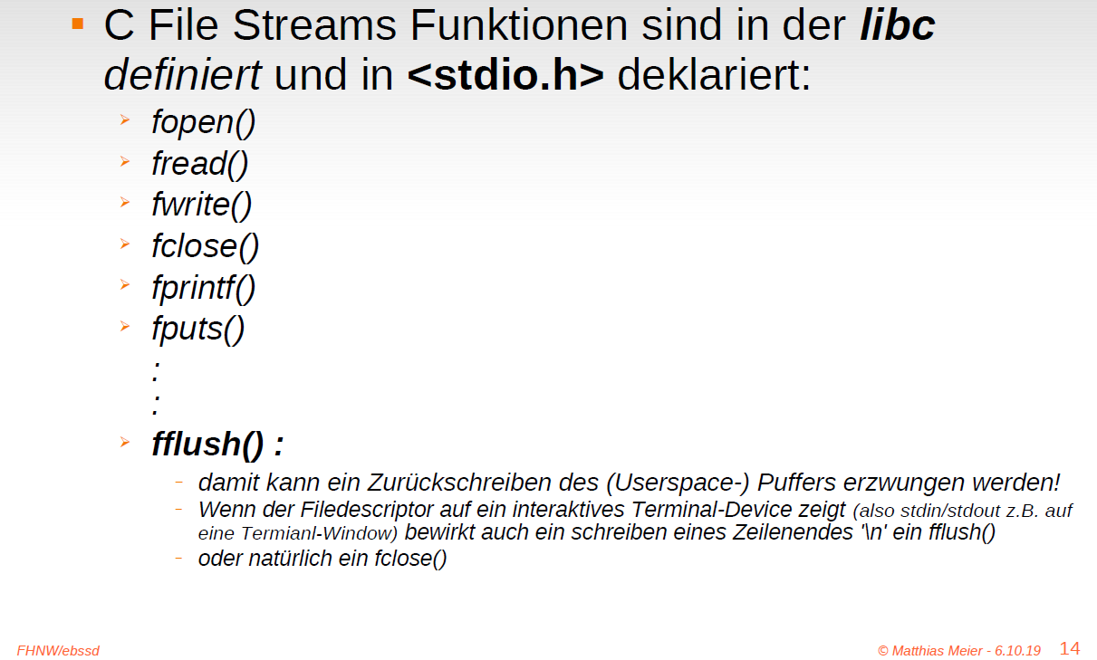

### Libraries

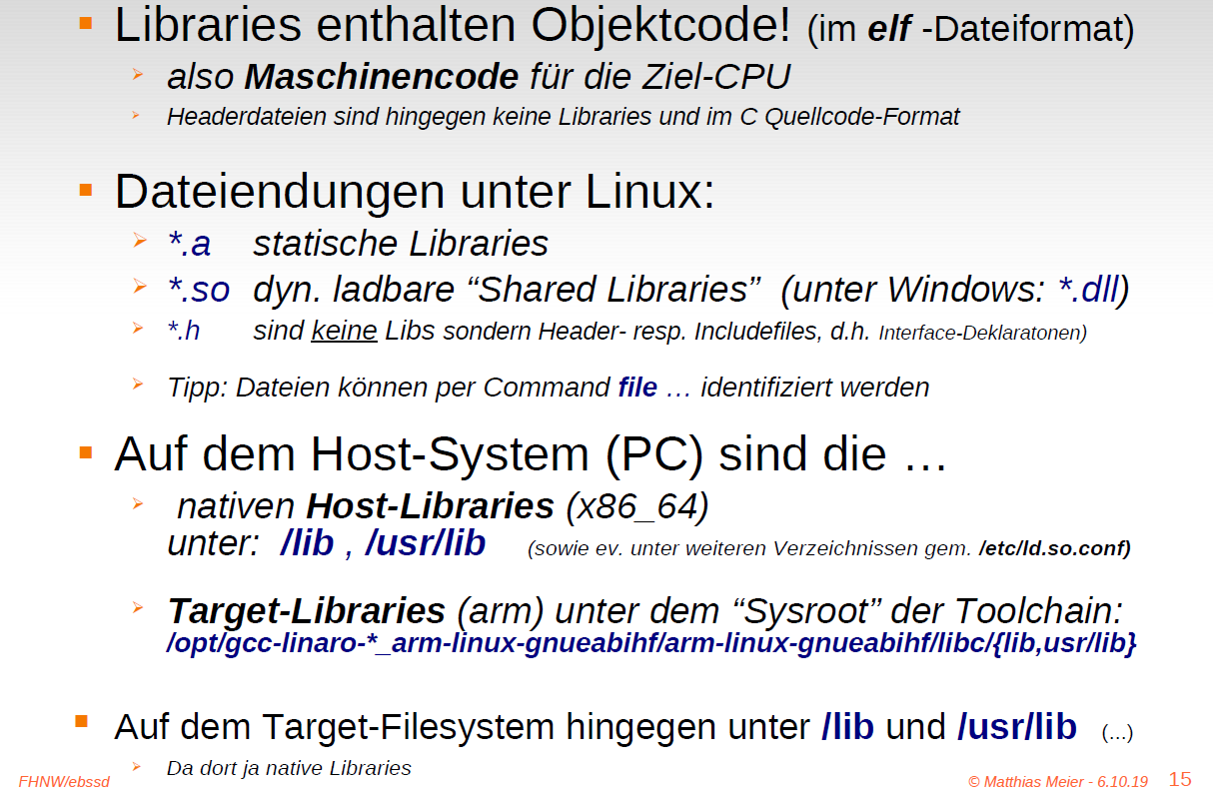

### Dyn. Linken von "Shared Libraries"

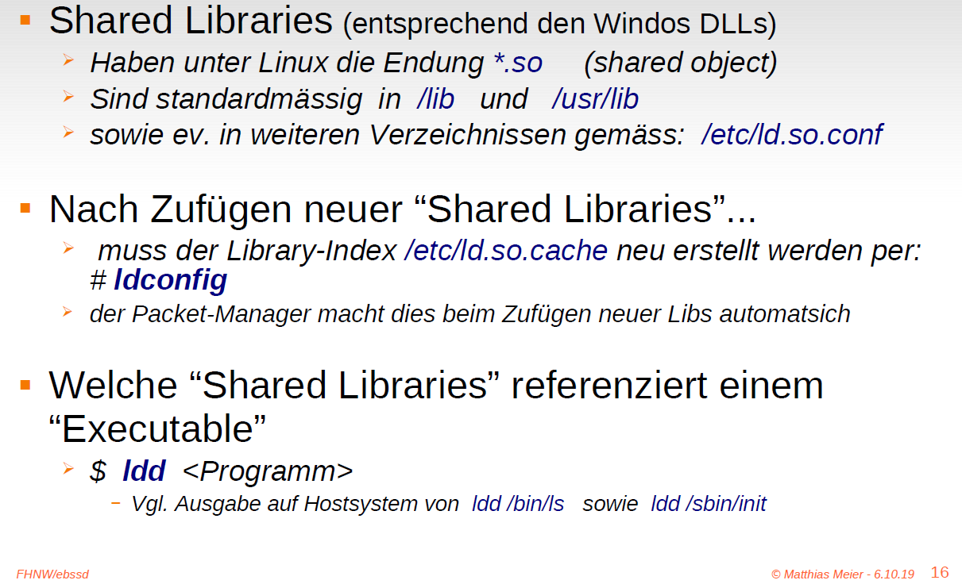

### Library- und System Calls tracen

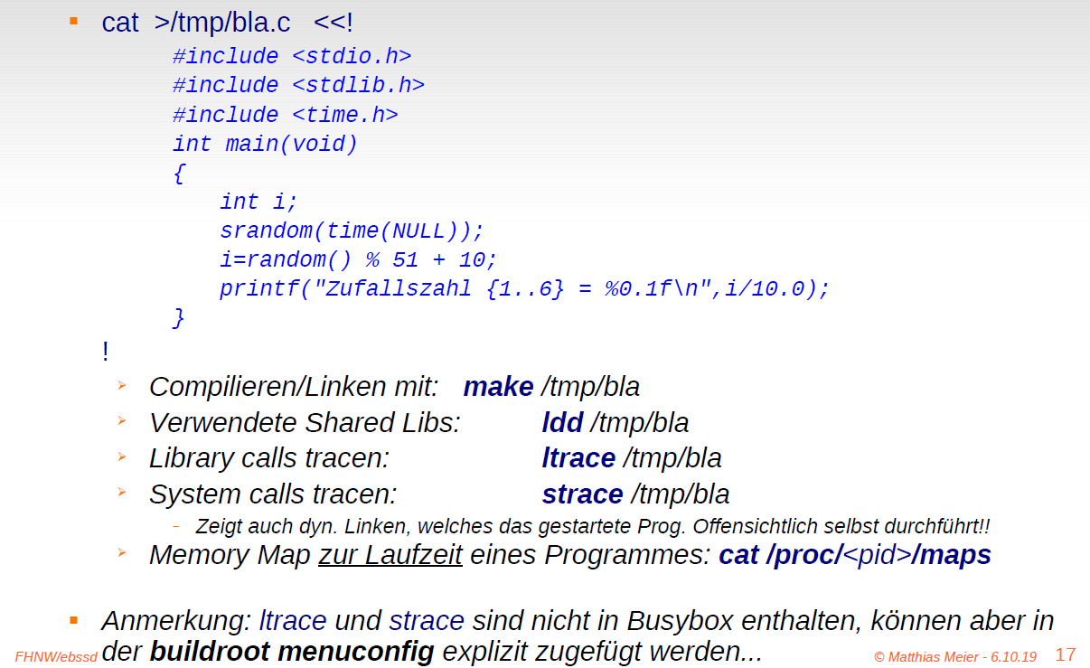

### Standard C Library uClibc vs. "GNU libc" (glibc)

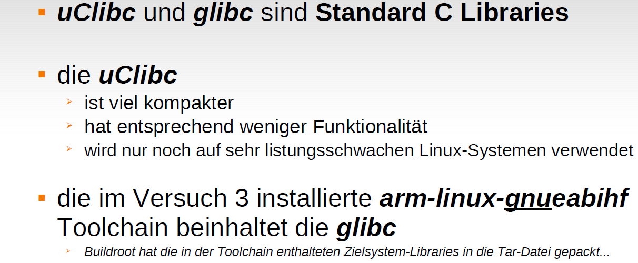

### Resumée File-Systemcalls

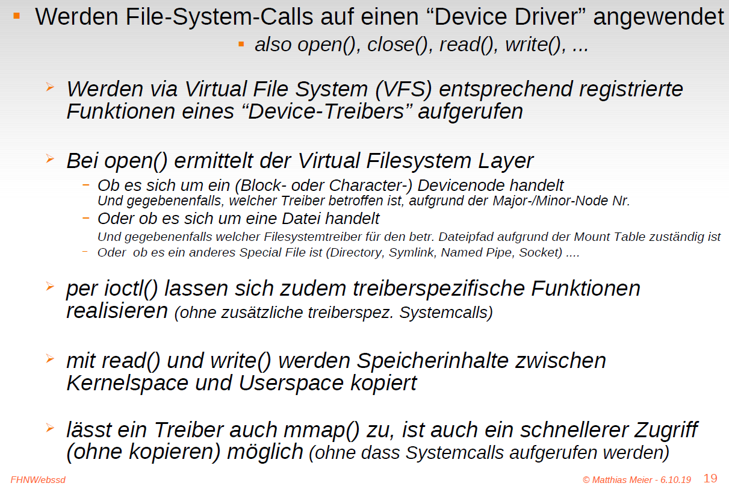

# Woche 5